**Муниципальное общеобразовательное учреждение**

**«Средняя общеобразовательная школа № 1**

**с углубленным изучением английского языка»**

***Отчёт***

***о результатах самообследования***

***общеобразовательного учреждения***

**C:\Program Files (x86)\Microsoft Office\MEDIA\CAGCAT10\j0301252.wmf**

г. Вологда

2022 г.

**Содержание**

Введение

Раздел 1. Организационно-правовое обеспечение образовательной деятельности

Раздел 2. Структура и система управления школой

Раздел 3. Контингент учащихся

Раздел 4. Ресурсная обеспеченность

4.1 Финансовое обеспечение функционирования и развития школы

4.2 Материально-техническое обеспечение функционирования и развития школы

4.3 Кадровое обеспечение реализации образовательной программы

4.4 Информационное обеспечение деятельности образовательного учреждения

4.5 Организационно-методическое обеспечение функционирования и развития школы

Раздел 5. Реализация образовательной программы школы

Раздел 6. Результаты образовательной деятельности

Раздел 7. Результаты реализации воспитательной программы школы, формирование ключевых компетенций, социального опыта обучающихся

Раздел 8. Состояние здоровья школьников, меры по охране и укреплению здоровья

Приложение 1. Структура управления школой

Приложение 2. Показатели деятельности МОУ « СОШ №1», подлежащие самообследованию в соответствии с приказом Минобрнауки России от 10.12.2013г. № 1324 «Об утверждении показателей деятельности образовательной организации, подлежащей самообследовнию» (зарегистрировано в Минюсте России 28.01.2014г. № 31135)

**Введение**

Самообследование проведено в целях обеспечения доступности и открытости информации о состоянии образовательной деятельности учреждения в соответствии с пунктом 3 части 2 статьи 29 Федерального закона от 29 декабря 2012 года № 273-ФЗ « Об образовании в Российской Федерации, «Порядком проведения самообследования образовательных организаций», утвержденным приказом Министерства образования и науки Российской Федерации от 14 июня 2013 года № 462, с Приказом Минобрнауки России от 11.12 2013 года № 1324 «Об утверждении показателей деятельности образовательной организации, подлежащей самообследованию» (зарегистрировано в Минюсте России 28.01.2014г. № 31135), локальным нормативным актом школы «Положением о самообследовании Муниципального общеообразовательного учреждения «Средняя общеобразовательная школа №1 с углубленным изучением английского языка», приказом директора школы.

Результаты самообследования учреждения представлены в виде отчета, включающего аналитическую часть и результаты анализа показателей деятельности учреждения. В аналитической части представлена оценка: образовательной деятельности учреждения, системы управления организацией, содержания и качества подготовки обучающихся, организации учебного процесса, качества кадрового потенциала, учебно-методического обеспечения, библиотечно-информационного обеспечения, материально-технической базы, функционирования внутренней системы оценки качества образования

Во второй части представлен анализ показателей деятельности общеобразовательного учреждения

**Раздел 1. Организационно-правовое обеспечение**

**деятельности**

Общая характеристика образовательного учреждения

**Организационно-правовая форма** – бюджетное учреждение

**Учредитель:** Муниципальное образование «Город Вологда»

**Полное наименование ОУ в соответствии с Уставом:** Муниципальное общеобразовательное учреждение « Средняя общеобразовательная школы № 1 с углубленным изучением английского языка»

**Тип ОУ:** общеобразовательное учреждение

**Вид ОУ:** Средняя общеобразовательная школы

**Юридический адрес:** 160000, г. Вологда, ул. Зосимовская, д. 1., телефон (8172)72-20-14 (директор)

**Фактический адрес:** 160000, г. Вологда, ул. Зосимовская, д. 1

**E-mail:** [school1@vologda-city.ru](mailto:school1@vologda-city.ru)

**Наличие структурных подразделений :** нет

**Наличие филиалов:** нет

Школа зарегистрирована в едином государственном реестре юридических лиц в Межрайонной инспекции Министерства Российской Федерации по налогам и сборам № 4014 по Вологодской области от 22 декабря 2016 года за основным государственным регистрационным номером серия 35А01 № 0000724.

Устав школы утвержден постановлением Администрации г. Вологды от 13.11.2015г. (с последующими изменениями). Содержание Устава школы соответствует требованиям Федерального закона от 29 декабря 2012 года № 273-ФЗ « Об образовании в Российской Федерации».

Образовательная деятельность школы осуществляется на основании:

- Лицензия на осуществление образовательной деятельности серия 35ЛО1 № 0001596 (Приказ Департамента образования от 19.02.2016 №9002) по программам начального общего образования, основного общего образования, среднего общего образования (бессрочно)

- свидетельства о государственной аккредитации Департамента образования Вологодской области, регистрационный номер № 4014 от 22 декабря 2016 года, серия 35А01 № 0000724.

Школа реализует образовательные программы 3 уровней:

- Начального общего образования

- Основного общего образования

- Среднего общего образования

Наименование программ, уровней, нормативные сроки освоения соответствуют, указанным в лицензии.

Лицензионные требования к кадровому обеспечению образовательного процесса выполняются. Укомплектованность штата – 90%. Качественный состав педагогов, обеспечивающий реализацию аккредитуемых образовательных программ, соответствует контрольным нормативам.

Предельная численность контингента обучающихся соответствует лицензионным требованиям. Качество помещений учебных кабинетов и помещений удовлетворяет потребность в них.

Имеются все необходимые документы подтверждающие право владения, пользования помещениями, земельным участком школы. Учебные площади позволяют осуществлять образовательный процесс по аккредитуемым программам.

Оснащенность учебного процесса библиотечно-информационным ресурсам и качественный состав библиотечного фонда позволяют обеспечить возможность реализации, заявленных образовательных программ.

Имеется экспертное заключение Государственной санитарно-эпидемиологической службы. Замечаний по санитарно-гигиенической пригодности помещений, занимаемых ОУ для осуществления образовательного процесса по заявленным образовательным программам, нет.

Школа осуществляет образовательную деятельность в соответствии с Конституцией Российской Федерации, Федеральным законом от 29 декабря 2012 г. № 273-ФЗ «Об образовании в Российской Федерации», Трудовым кодексом Российской Федерации, Гражданским кодексом Российской Федерации, СанПиН 2.4.2.2821-10 «Санитарно-эпидемиологические требования в условиям и организации обучения в образовательных учреждениях» (Постановление Главного государственного санитарного врача РФ от 29.12.2010 г. № 189 зарегистрированного в Минюсте РФ 03.03.2011 г. рег. №19993) и другими кодексами Российской Федерации, Указами Президента Российской Федерации, постановлениями Правительства Российской Федерации, нормативными правовыми актами Министерства образования и науки РФ, Департамента образования Вологодской области, Управлением образования города Вологды и других органов исполнительной власти, требованиями государственных образовательных стандартов, Уставом школы. В учреждении приняты и действуют локальные акты в части содержания образования, организации образовательного процесса, прав участников образовательного процесса.

***Выводы и рекомендации по разделу***

Самообследование показало, что школа имеет необходимое организационно-правовое обеспечение, позволяющее вести образовательную деятельность в соответствии с установленными при лицензировании значениям контрольных показателях.

**Раздел 2. Структура и система управления школой**

**Администрация школа.**

**Органы государственно-общественного управления и самоуправления.**

*Директор*: Ригина Светлана Николаевна, Почетный работник общего образования, кандидат педагогических наук

*Заместители директора*: телефон (8172)72-20-14

Папушина Екатерина Александровна – заместитель директора по УВР, Почетный работник общего образования,

Смирнова Людмила Викторовна – заместитель директора по УВР

Мазилова Александра Сергеевна – заместитель директора по УВР

Кубасова Светлана Вячеславовна – заместитель директора по ВР, телефон (8172)72-35-90

Черняев Дмитрий Николаевич – заместитель директора по АХР, телефон (8172)21-17-45

Органами государственно–общественного управления школой являются общешкольная конференция и Совет школы, которые определяют стратегические цели и направления развития. Коллегиальные органы и органы самоуправления (педагогический совет, учебно-методический совет, родительский комитет, Попечительский совет, Совет обучающихся) рассматривают и принимают решения, связанные с тактическим управлением. Органами оперативного управления являются: Совет администрации, министерства Совета обучающихся. В основу управления положена программа развития школы до 2025 года. Целью управления являлось обеспечение модернизации содержания и технологий образования и повышения качества достижения планируемых результатов по следующим направлениям:

• реализация обновленных ФГОС ООО, НОО;

• совершенствование системы предпрофильного и профильного образования;

• модернизация системы методической работы в контексте требований профессионального стандарта педагога;

• совершенствование воспитательного процесса на основе развития самоуправления и интерактивных форм работы;

• эффективное функционирование информационно-развивающей среды школы;

• управление качеством образования в условиях реализации ФГОС ООО.

В 2022 году активно работал родительский комитет, который рассматривал вопросы, связанные с участием родителей в воспитательной деятельности, укреплением здоровья обучающихся, модернизацией инфраструктуры школы, участием родителей в независимой оценке качества образования.

Деятельность Совета школы обеспечивала разработку и согласование локальных актов, выработку стратегических направлений развития, модернизацию инфраструктуры.

Коллектив МОУ «Средняя общеобразовательная школа №1 с углубленным изучением английского языка» 2022 году решал следующие задачи:

* Создание образовательной среды, обеспечивающей доступность и качество образования в соответствии с государственными образовательными стандартами и социальным заказом.
* Создание необходимых условий для реализации основной образовательной программы начального, основного и среднего общего образования.
* Реализация программы углубленного изучения английского языка.
* Введение обновленных ФГОС НОО и ФГОС ООО.
* Реализация программ внеурочной деятельности, направленных на развитие интеллектуальных, духовно-нравственных, социальных, творческих и др. компетенций учащихся.
* Формирование у учащихся социальных навыков – общения, выбора, достижения успеха, толерантности, ответственности.
* Сохранение и укрепление физического и психического здоровья обучающихся, формирование стремления к здоровому образу жизни.
* Совершенствование условий взаимодействия семьи и школы через единое информационное пространство.
* ***Выводы и рекомендации по разделу***

Сформированная в школе структура управления (приложение 1) позволяет реализовывать образовательную программу школы. Руководство образовательным учреждением ведется в соответствии с законодательством РФ.

**Раздел 3. Контингент учащихся**

В школе обучаются дети, проживающие на территории муниципального образования «Город Вологда»

|  |  |
| --- | --- |
|  | ***2022 – 2023 учебный год*** |
| ***Количество классов комплектов*** | **41** |
| 1-4 классы | 16 |
| 5-9 классы | 20 |
| 10-11класы | 5 |
| ***Количество учащихся*** | **1068** |
| 1-4 классы | 431 |
| 5-9 классы | 505 |
| 10-11класы | 132 |
| ***Средняя наполняемость классов*** | 26 |
| 1-4 классы | 27 |
| 5-9 классы | 25 |
| 10-11класы | 26 |

На конец 2022 года численность учащихся составила 1068 человек. Средняя наполняемость классов – 26 учащихся. В структуре классов на уровне среднего общего образования есть классы: универсальные, гуманитарные.

**Раздел 4. Ресурсная обеспеченность**

**4.1 Финансовое обеспечение функционирования и развития школы**

Финансовая деятельность осуществлялась в соответствии со сметами расходов на учебную деятельность из бюджета Вологодской области, города Вологды. Проблемой остается финансирование на содержание зданий и сооружений, на которое выделяются средства из местного бюджета, поэтому часть расходов покрывается за счет платных образовательных услуг. Сметы расходов на календарный год формировались и исполнялись в условиях нормативного подушевого финансирования. Основная доля этих средств приходится на оплату коммунальных услуг, услуг связи, на приобретение учебников, выплату заработной платы, приобретение компьютерного оборудования, питание учащихся и проведение оздоровительной работы.

Годовой бюджет формировался из субсидий на выполнение муниципального задания (городской бюджет), субсидий на выполнение учебного процесса (областной бюджет), целевых субсидий (программ), поступлений от оказания учреждением услуг, предоставление которых для физических и юридических лиц осуществляется на платной основе, поступлений от иной приносящей доход деятельности (аренда).

Поступление денежных средств за 2022 финансовый год составило 69 488 596,85 рублей.

В том числе:

• средства муниципального бюджета, направляемые на содержание школы –12 641 425,19 рублей

• средства областного бюджета (ФОТ и учебные расходы) – 49 030 455,80 рублей

• организация отдыха детей в каникулярное время – 0,00 рублей

• средства от оказания учреждением услуг, осуществляемым на платной основе – 4 063 135.65 рублей

• арендные средства – 26 340,00 рублей

Целевые субсидии были предоставлены МОУ «СОШ №1» на:

• приобретение учебников – 1 356 347,97 рублей

• на ремонтные работы – 447 263,56 рублей

• на предоставление доступа сети интернет на скорость не менее

100Мбит/сек – 67 526,00 рублей

• на реализацию общегородских воспитательных мероприятий – 152 536,50 руб.

• на обеспечение функции учреждения – 00,00 рублей

классное руководство – 1 259 406,61 рублей

одаренные дети – 36 499,20 рублей

**Внебюджетные средства**

В 2022 году сумма таких средств составила 6 000,00 рублей, которые были израсходованы на проведение ремонтных работ.

**Платные образовательные услуги**

Платные образовательные услуги

В 2022 году платные образовательные услуги в школе осуществлялись по следующим направлениям:

• предшкольная подготовка;

• дополнительные развивающие занятия;

МОУ «СОШ №1» осуществляет платные образовательные услуги по имеющейся лицензии. Платными образовательными услугами пользовались более 200 учащихся школы и дошкольников города.

Тарифы на платные услуги:

Занятия отделения «Готовимся к школе» - 200,00 рублей

Дополнительные развивающие занятия (группы 5-9 человек) в основной и старшей школе –200-450 рублей

Реализуемые программы носят развивающий характер и направлены на углубленное изучение предметного содержания, сверх основной образовательной программы.

На организации платных образовательных услуг задействовано 19 педагогов

Поступление денежных средств от платных образовательных услуг за 2022 год составило 4 063 135 рублей. Расходы по оплате налога на имущество – 59 397 рублей, обслуживание оргтехники – 56 367 рублей, расходы на курсовую подготовку педагогов – 0 рублей, расходы на приобретение компьютерной техники – 298 790

**4.2 Материально-техническое обеспечение функционирования и развития школы**

Школа расположена в трех зданиях по адресу ул. Зосимовская, д.1: начальная школа (1-4 классы, пуск в эксплуатацию здания 2001г.); основная и старшая школа (5-11 классы, пуск в эксплуатацию 2005г.) старое здание школы (не эксплуатируется) с пристройкой (построено в 1876 г.) является объектом культурного значения регионального уровня. Общая площадь всех помещений 9 096 квадратных метров, общая площадь на одного обучающего составляет – 8,3 м².

В школе имеется, библиотека с хранилищем, 2 спортивных зала, 2 кабинета обслуживающего труда и кабинет технического труда, 2 современных компьютерных класса, кабинета психолога и социального педагога, 45 учебных кабинетов, музей школы. Предусмотрены отдельные раздевалки для учащихся старшего и среднего звена, начальной школы.

Школа обладает достаточной материально-технической базой для

решения современных образовательных задач: имеется 159 компьютеров (в

том числе 42 ноутбука и 36 планшетных компьютера), из них – 137

используется в образовательном процессе; 20 мультимедийных проекторов и телевизоров с большой диагональю, 4 интерактивные доски, 18 МФУ и 21 принтер.

В 2019 году по программе «Цифровая образовательная среда» поступило 33 планшетных компьютера, 7 ноутбуков, 2 интерактивные доски, за счёт средств платных образовательных услуг приобретено 3 компьютера, 3 маршрутизатора, 5 жестких SSD-дисков и обновлено программное обеспечение компьютерного оборудования.

В школе созданы условия для использования информационных

технологий во всех учебных кабинетах, обеспечен выход в Интернет,

установлена единая локальная сеть. Скорость Интернет составляет 100 Мб/с.

С 1 апреля 2014 года введена в действие программа «Электронный журнал». В школе ведется постоянная работа по укреплению материально-технической базы и стремление к созданию комфортных условий школы.

Условия безопасности образовательного процесса в целом созданы. Имеется автоматическая пожарная сигнализация. Установлена кнопка «Тревожной сигнализации» для использования в чрезвычайных ситуациях. Пропускной режим обеспечивается охранниками на входных зонах, с которым заключен договор благотворительным фондом школы «Попечительский совет». Регулярно проводится учёба по охране труда, разработаны инструкции, регламентирующие действия педагогов и учащихся в различных ситуациях. Дважды в год проводятся тренировки по отработке действий персонала и учащихся при эвакуации в случае возникновения чрезвычайных ситуаций.

Школьная столовая полностью обеспечивает потребности учащихся в горячем питании, предоставляя обеды, разнообразную выпечку. 147 учащихся получали бесплатное питание.

Медицинское обслуживание школы ведется на основе договора с БУЗ ВО «Вологодская детская городская поликлиника №1» В школе имеется медицинский кабинет, прививочный кабинет, оснащенный всем необходимым оборудованием: холодильник для лекарств, кушетка, столик со стеклом, ультрафиолетовая лампа, облучатель-рециркулятор. В медицинском кабинете создан банк данных по состоянию здоровья всех учащихся школы по данным медосмотров. Медицинские осмотры обучающихся проводятся по графику детской поликлиники и согласно календарю прививок все дети получают вакцинацию в течение года. Профессиональные осмотры педагогов проводятся 1 раз в год.

В школе работают школьный психолог и социальный педагог, для которых создано условия для проведения диагностической, коррекционно-развивающей и консультативной работы

Освещение искусственное и естественное в соответствии с нормами. Нарушений санитарно-гигиенического режима не зарегистрировано. В школе соблюдается температурный, питьевой режимы, помещения классных комнат проветриваются. Кабинеты оснащены необходимым оборудованием, имеются АРМ учителя. В июне месяце работает летний оздоровительный лагерь с дневным пребыванием детей (90 человек).

**4.3 Кадровое обеспечение реализации образовательной программы**

Образовательный процесс осуществлял педагогический коллектив, в составе 67 педагогов (в том числе 6 человек администрации). Из них 59 человек (88%) имеют высшее образование, 5 человек (8%) – среднее специальное образование, 3 педагога (3 %) являются кандидатами педагогических наук.

***По возрасту:***

|  |  |  |  |
| --- | --- | --- | --- |
| **До 25 лет** | **От 25 до 35 лет** | **От 35 лет** | **Пенсионного возраста** |
| **4** | **7** | **39** | **17** |

***Стаж педагогической работы***

|  |  |  |  |
| --- | --- | --- | --- |
| **До 5 лет** | **6-10 лет** | **10-20 лет** | **Свыше 20лет** |
| **3** | **3** | **13** | **48** |

Имеют высшую квалификационную категорию – 48/72%

Имеют первую квалификационную категорию –8/12%

Без категории – 6/9%

Соответствуют занимаемой должности – 5/7%

Заслуженных учителей РФ – 2

Отличников народного просвещения – 5

Почетных работника общего образования РФ – 19

Учителя отмечены Грамотами Министерства образования – 7

Победители ПНПО – 13

Педагогический коллектив школы характеризует профессиональная компетентность, достаточно высокий творческий потенциал, интерес к новому в дидактике и желание самосовершенствоваться. Однако существует возрастная проблема (49% коллектива - работающие пенсионеры), поэтому в 2023 году будет решаться вопрос обновления педагогических кадров (принятие на работу молодых специалистов); по результатам самообследования за 2021 год учителей пенсионного возраста было 51 процент.

Педагоги школы участвуют в городских и региональных научно-практических семинарах, конференциях, конкурсах и мастер-классах, проходят повышение квалификации дистанционно с использованием Интернет-ресурсов и очно на курсах Вологодского института развития образования.

В 2022 году курсовую подготовку прошли 51 учитель школы (76%). В рамках курсов повышения квалификации педагоги имели возможность повысить свою профессиональную компетенцию по проблемам освоения современных образовательных технологий, введения обновленных ФГОС ООО, введения обновленных ФГОС НОО, профессионального стандарта педагога, технологического и методического обеспечения образовательного процесса, достижения метапредметных образовательных результатов средствами учебных предметов, подготовки к ОГЭ и ЕГЭ и их экспертизы и т.д.

Повышение профессионального мастерствавнутри школы реализуется в рамках системы методического сопровождения.

***Наиболее значимые направления:***

1. Корпоративное обучение.
2. Курсовая подготовка педагогов.
3. Аттестация педагогических кадров.
4. Профессиональная поддержка молодых педагогов.
5. Сопровождение деятельности по профессиональному саморазвитию педагогов.
6. Работа проектных групп.
7. Диссеминация педагогического опыта.
8. Методическое сопровождение образовательного процесса.
9. Методическая работа по повышению качества обучения.
10. Конкурсная программа

**4.4 Информационное обеспечение деятельности образовательного учреждения**

Официальный сайт образовательного учреждения МОУ «СОШ №1» г. Вологды (http//s10001.edu35/ru) Разработан и функционирует на основании федеральных документов) Федерального закона «Об информации, информационных технологиях и о защите информации», Приказа Рособрнадзора «Об утверждении требований к структуре официального сайта образовательной организации…», Постановления Правительства РФ «Об утверждении правил размещения на официальном сайте образовательной организации в информационно-телекоммуникационной сети «Интернет») и Положения школы об официальном сайте МОУ «СОШ №1»

Сайт является публичным органом информации, доступ к которому открыт всем желающим. Сайт позволяет школе заявить о себе, рассказать о своих традициях, успехах учителей и учеников. Родители могут получить о школе подробную информацию. Создание сайта позволяет значительно расширить школьное информационное пространство.

Сайт обеспечивает официальное представление информации о школе в сети Интернет с целью обеспечения открытости и освещения деятельности образовательного учреждения

В течение всего года на Сайте опубликовывалась общезначимая образовательная информация официального и неофициального характера, касающейся системы деятельности нашей школы. Также Сайт включает в себя ссылки на различные официальные сайты (см. баннеры).

При проектировании тематических разделов и подразделов, подготовке информационного наполнения сайта в основу была положена педагогическая концепция школы и ее основные структурные элементы.

Официальный Сайт школы является инструментом распространения информации, способствует взаимодействию всех участников образовательного процесса и отражает специфику образовательного учреждения.

В разделе «Наша школа» представлена информация об истории школы, ее структуре управления, о педагогических работниках и администрации, об успехах и достижениях, контактная информация и др.

Разработана страница «Документы», включающая актуальные нормативно-правовые формы.

На странице «Для вас родители» размещены материалы, содержащие информацию о порядке поступления в ОУ, о школьной форме, об условиях льготного питания и др. документы

Сегодня ежедневно посещают сайт от 100 до 350 человек в день. Интерактивность сайта достаточно велика. Сайт стал источником актуальной информации, а также эффективным инструментом создания позитивного имиджа образовательного учреждения.

**4.5 Организационно-методическое обеспечение функционирования и развития школы**

Важным средством повышения педагогического мастерства учителей, связывающим в единое целое всю систему работы школы, является методическая работа.

Формы методической работы в 2022 году:

* методические советы;
* методические объединения;
* открытые уроки;
* взаимопосещение и анализ уроков;
* работа учителей над темами самообразования;
* предметные недели;
* индивидуальные беседы по организации и проведению урока;
* курсовая подготовка учителей;
* аттестация учителей;
* городские и областные семинары;
* занятия в рамках включения в проект Сберкласса «Персонализированная модель обучения».

В трансляции опыта практических результатов своей профессиональной деятельности активно проявляет себя кафедра иностранных языков, которая является структурным подразделением научно-методической системы школы. В течение учебного года учителя иностранных языков участвовали в семинарах и методических днях, конференциях, конкурсах педагогического мастерства, проводили мастер-класс и открытые уроки.

В процессе трансляции опыта практических результатов профессиональной деятельности, в том числе экспериментальной, инновационной, наши педагоги также проявляют активное участие. Учителями кафедры иностранных языков проведен семинар для учителей города «Молодые молодым».

Педагоги школы участвуют в городских и региональных научно-практических семинарах, конференциях, конкурсах и мастер-классах, проходят повышение квалификации дистанционно с использованием Интернет-ресурсов и очно на курсах Вологодского института развития образования.

В марте МОУ «СОШ № 1» на Городском смотре-конкурсе профессионального мастерства «Педагог года» представляла Талина Олеся Сергеевна, учитель немецкого языка, получившая диплом участника.

Чернышова Татьяна Михайловна поделилась опытом с коллегами на уровне муниципальном, региональном и федеральном в формате публикации в журнале "Педагогическая мастерская" РЦДО «45 лет школьному музею», выступления на городском семинаре в рамках проекта "Поддержка школ с низкими результатами и школ, функционирующих в неблагоприятных социальных условиях», открытого урока «Анализируем исследовательские проекты сверстников», выступления на городском семинаре в рамках проекта "Поддержка школ с низкими результатами и школ, функционирующих в неблагоприятных социальных условиях", мастер-класса «Проекта "Школа-музей" как эффективное средство мотивации учащихся к познавательной деятельности», открытого урока в рамках методического дня студента-филолога, организации интерактивной экскурсии на методический день для студентов факультета физического воспитания «Школа №1 как отражение развития образования в России»

Кушнерева Ксения Владимировна, учитель обществознания, истории, финансовой грамотности занимает активную позицию, она стала Губернаторским стипендиатом 2022-2023 г., стипендиатом им. Х. Леденцова 2022-2023 г., участником: конкурса «Интеллектуальный потенциал» Вологодской области (номинация «Молодой ученый»), в 21 международной научно-практическая конференции "Молодые ученые - экономике региона" (Доклад на тему: Сущность партисипаторного бюджетирования) форума «Истоки», участником летней международной школы историков, Всероссийского конкурса «Классная тема», РУССКИЙ СЕВЕР-2022: ПРОБЛЕМЫ ИЗУЧЕНИЯ И СОХРАНЕНИЯ ИСТОРИКО-КУЛЬТУРНОГО НАСЛЕДИЯ, конкурса «Вологда для молодежи» в номинации «Наставник года», конкурсе профессионального мастерства учителей обществознания Конкурс ВГУЮ РПА, грантового конкурса молодежных проектов Вологодской области, грантового конкурса «Сквозные образовательные технологии 2022» (Модель 4C/ID в организации смешанного обучения с использованием ПМО на платформе Сберкласс), конкурса методических разработок кейсов ситуационных заданий, направленных на форсирование функциональной грамотности конференции "Димитровские чтения", коворкинге «Диалог на равных: современная лекция по экономике», Международной научной конференции «Молодые исследователи – регионам», конкурса дидактических материалов с использованием ЭОР для учителей истории и обществознания, Всероссийской инженерно-технологической конференции по 3D-технологиям «Цифровые и 3D-технологии в образовании. Новая реальность», Олимпиады «Профи 2022» (обществознание, финансовая грамотность), конференции «Современная {цифровая} дидактика», Всероссийской акции марафон знаний, конференции "Хозяйство и социум в России в XX веке" (тема доклада: Быт сельского социума, отраженный в произведениях писателя В.И. Белова). Защитила проект на тему: «Александр Яшин: вологодский литературный феномен XX столетия». Стала победителем олимпиады "Экономический диктант". Провела целый ряд открытых мероприятий разного уровня: школьного, муниципального, регионального, федерального: регионального семинара в рамках проекта «Поддержка школ с низкими результатами и школ, в неблагоприятных социальных условиях», открытый урок и выступление (Проектно-исследовательская деятельность – эффективные методы и приемы повышения качества образовательного процесса, открытый урок на тему: Виртуальные ловушки или как обезопасить себя в сети); мастер-класс «Использование инструментов платформы Сберкласс на уроках истории в 5 классах «Западная Азия в древности. Финикийские мореплаватели»; конференция «V Некрасовские чтения» Всероссийский с международным участием - доклад на конференции на тему: Модель 4C/ID организации смешанного обучения в рамках предмета история в школе. Публикация материалов по итогам педагогических чтений: «Информативные возможности творчества В.И. Белова (на примере рассмотрения повести «Привычное дело» на уроках истории в средней школе)»; выступление на тему: Актуальные вопросы партисипаторного бюджетирования конференции: Ежегодная сессия аспирантов и молодых ученых, доклад на тему: «Модель 4С/ID для истории в средней школе» международной научно-практической конференции

«Образовательное пространство в информационную эпоху» (“Education Environment for the Information Age” (EEIA-2022)); доклад на конференции на тему: «Модель 4C/ID в организации смешанного обучения в школе» межвузовской научной конференции «Студент-учитель-исследователь» РГПУ, г. Санкт-Петербург Всероссийский с международным участием; Организатор международной акции "Тест по истории ВоВ"; доклад на тему: « Модель 4C/ID в образовании» в городских педагогических чтениях по функциональной грамотности (Секция «Глобальные компетенции»); доклад на конференции на тему: «Информативные возможности творчества В.И. Белова (на примере рассмотрения повести «Привычное дело» на уроках истории в средней школе)» VI Всероссийская научная конференции с международным участием; участие с докладом во 2 научно-практической конференции «Персонализированное образование -2022»

Попова Анна Вячеславовна за 2022 год была приглашена членом жюри на мероприятия различного уровня: областной исследовательской конференции школьников по творчеству В. И. Белова «Чувство Родины»; Всероссийского конкурса чтецов «Наш край», посвящённого 85-летию О. Фокиной; регионального этапа Всероссийского конкурса сочинений. Анна Вячеславовна стала участником: всероссийского вебинара «Методика преподавания языка и литературы в школе. Современное видение»; организации Международного патриотического конкурса – фестиваля детского творчества «Мои герои большой войны»; вебинара «Воспитание: вызовы времени, региональный опыт, новые проекты»; всероссийского вебинара «Августовский педсовет «ЯКласс». Ресурсы и компетенции педагога»; международной конференции «Развивающая образовательная среда. Учитель в тренде»; Всероссийского конкурса чтецов «Поэтическое наследие С. Викулова»; областного межведомственного координационного совета по организации патриотического воспитания граждан Вологодской области. Своим опытом работы Попова Анна Вячеславовна поделилась с коллегами и будущими учителями: мастер-класс для студентов в рамках «Методического дня студента филолога» в МОУ «СОШ № 1 с углублённым изучением английского языка»; мастер-класс в рамках городских педагогических чтений «Формирование и развитие функциональной грамотности обучающихся: пути решения, успешные практики»; выступление на Всероссийском августовском онлайн-педсовете «Образовательная среда, которую мы создаём: время новых решений»; выступила с докладом на Международной научно-практической конференции «Перспективы развития школьного образования в современной России»: опубликовала методические материалы в рамках Региональной научно-практической конференции «Развитие современного образования: сохраняя прошлое, создаём будущее». Анна Вячеславовна стала лауреатом 2 степени Городского конкурса чтецов «Лики творчества» среди педагогов; призером Всероссийского конкурса чтецов «О Родине большой и малой» среди педагогов; прошла курс профессиональной переподготовки «Теория и методика Вахтанговской школы в работе с детскими театральными коллективами образовательных организаций

Учителя школы делятся опытом со студентами Вологодского государственного университета. На базе школы ежегодно проводятся: «Методический день студента факультета физической культуры» (февраль) и «Методический день студента филологического факультета» (декабрь), В 2022 году впервые проведен «Методический день студента факультета иностранных языков». Учителя школы: Могилевская О.А., Смирнова Н.Ф., Маслова Ж.Ф., Гуричева А.А., Талина О.С., Попова А.В., Богданова Е.А., Репникова Т.Л., Чернышова Т.М., Кесаревская Л.Н., Боярская Н.И. Особого внимания на всех трех мероприятиях, проведенных для студентов, заслужили результаты проектной деятельности учеников школы. Были представлены фрагменты экскурсии по школе на иностранных языках; интерактивная выставка живых скульптур "Школьная форма»; спектакль «Недоросль».

В рамках проекта «Поддержка школ с низкими результатами и школ, функционирующих в неблагоприятных социальных условиях» педагогами школы проведено 10 открытых семинаров для учителей-предметников, заместителей директоров и директоров школ города Вологды. «Семинар для учителей истории, обществознания, индивидуального проекта» включал в себя открытые уроки по предмету «Индивидуальный проект» в 10в классе Кулаковой Нины Васильевны и открытый урок «Финансовой грамотности» в 10а классе Кушнеревой Ксении Владимировны и выступления учителей методического объединения школы по вопросам организации проектно-исследовательской деятельности в школе в рамках урочной и внеурочной деятельности. «Семинар для учителей русского языка и литературы» стал марафоном мастер-классов от педагогов методического объединения школы: Корчагиной М.Г., Смирновой Л.В., Богдановой Е.А., Репниковой Т.Л., Чернышовой Т.М. Серия семинаров предметов развивающего цикла была организована учителями школы: ОБЖ – Разживин С.Б., технология – Шорохов М.А., физическая культура – Кесаревская Л.Н., Боярская Н.И., музыка – Ягодина М.Ю., изобразительное искусство – Сныгина Е.В. «Семинар для учителей географии, биологии, химии» включал в себя мастер-классы по вопросам подготовки к ВПР, развития функциональной грамотности в урочной деятельности (опытом с коллегами из школ города поделились учитель биологии Ахмовой Л.Л., учителя географии Ригиной С.Н., Погодин Д.Н.). Учителя математики Москвина Н.В. и Тишина Е.В. раскрыли свои секреты при подготовке к ОГЭ и ЕГЭ по математике. Педагоги, работающие в начальной школе: Смирнова Е.Б., Власова Т.А., Староверова С.А., Ивуть О.А. поделились опытом работы при составлеии алгоритма системы работы по подготовке к ВПР в начальной школе, особое внимание уделили подготовке к ВПР по математике, русскому языку, окружающему миру. Кафедра иностранных языков МОУ «СОШ №1» подготовила для учителей города Вологды мастер-класс на тему «Развитие умений устной речи: обучение описанию картинок» (Кошкина Е.А.), доклад по вопросам организации проектно-исследовательской деятельности на уроках немецкого языка и во внеурочной деятельности (Караваева Л.И.); организации практических занятий: для развития умений аудирования при подготовке к ЕГЭ по английскому языку (Кошкина О.Б.); для развития функциональной грамотности на уроках иностранного языка (Могилевская О.А.); для формирования лексических навыков на уроках английского языка (Харичева Г.Л.).

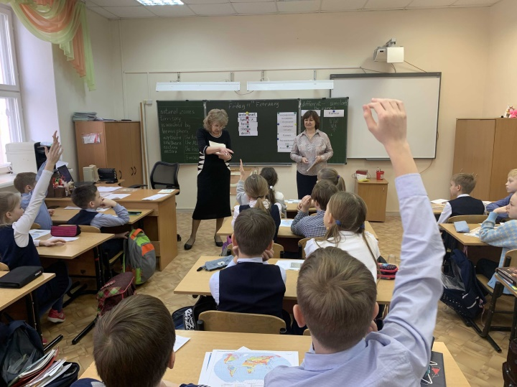 Еще одним направлением профессионального развития педагогов является участие в семинарах, организуемых образовательными организациями города Вологды. Всего в семинарах приняли участие 42 учителя МОУ «СОШ №1». Основная тематика семинаров – обучение и адаптация молодых педагогов, современные подходы к организации и проведению уроков, организация деятельности учителя при переходе на ФГОС СОО, обновленные ФГОС НОО и ФГОС ООО, подготовка к итоговой аттестации, научно-методическое сопровождение учителя современной школы, профильное обучение, обучение на цифровых площадках и др.

На базе школы прошли семинары/вебинары/открытые уроки для городских методических объединений учителей: английского языка "Методика преподавания дебатов на английском языке" (Голубкина Л.И.), «Молодые молодым» (Тишина Е.А.); русского языка и литературы открытого внеклассного мероприятия «Проблема правды и лжи в повести В.И. Белова «Привычное дело» (Корчагина М.Г.); физической культуры «Ресурсы тела» (Кесаревская Л.Н.); для команд учителей школ города ежегодные соревнования по стрельбе из пневматической винтовки ко Дню учителя и 8 Марта (Разживин С.Б.)

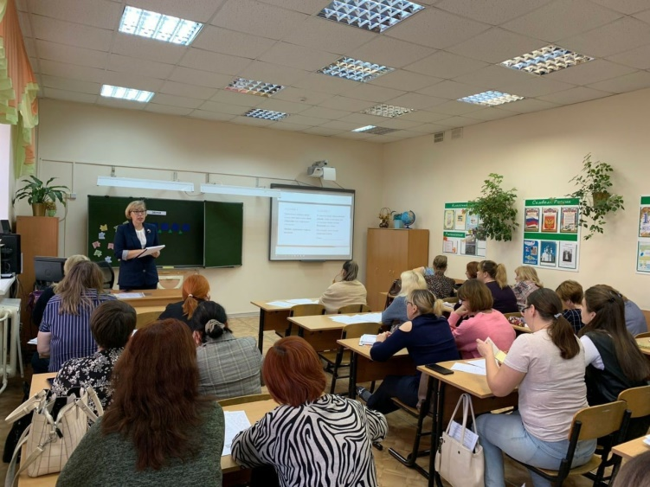 Ежегодно МОУ «СОШ №1» становится площадкой для проведения общегородского мероприятия «Педагогические чтения» секция «Формирование и развитие функциональной грамотности обучающихся: пути решения, успешные практики». В 2022 году площадка собрала более 200 участников. Среди выступающих с докладами, представляющих мастер-классы отмечены учителя нашей школы: Могилевская О.А., Смирнова Л.В., Кушнерева К.В., Попова А.В.

В течение 2022 года в школе осуществлялось психолого-педагогическое сопровождение процесса обучения и воспитания, направленное на развитие безопасного и комфортного образовательного пространства. Актуальными для решения на 2022 год являлись задачи по формированию ответственного и безопасного поведения обучающихся, их ценностного отношения к своей жизни и здоровью, освоение коммуникативных компетенций педагогами по конструктивному взаимодействию с подростками, по осознанию родителями причинно-следственных связей в нарушениях поведения детей

Сопровождение обеспечивало поддержку участникам образовательных отношений в создании социальной ситуации развития, обеспечивающей успешную адаптацию и формирование личностной зрелости ребенка в школьной среде, сохранение и укрепление его социально-психологического здоровья.

Реализованы основные направления психолого-педагогического сопровождения: диагностическое, коррекционно-развивающее и профилактическое, консультативное, просветительское, организационно-методическое.

Взаимодействие с участниками образовательных отношений было организовано в начальной школе в групповой и индивидуальной форме, а так же дистанционном формате. Сопровождение обучающихся нацелено на повышение личностных ресурсов учеников, развитие адаптивных компетенций при решении образовательных задач.

В 2022 году организовано участие обучающихся в региональных и городских процедурах тестирования: социально-психологическое тестирование обучающихся с использованием электронного ресурса на сайте АОУ ВО ДПО «Вологодский институт развития образования» и с использованием электронного ресурса – Инновационный центр «Гуманитарные Технологии» («Профнавигатор»),.

В просветительской деятельности активно использовалось интернет площадка, QR-коды. Большое внимание уделялось профориентационной работе, работе по профилактике употребления ПАВ, профилактике суицидального и самоповреждающего поведения, а также пропаганде ЗОЖ. Обучающиеся школы принимали активное участие во всероссийских Уроках «Проектория», «Билет в будущее», в виртуальных экскурсиях на конкурсные площадки, мастер-классы по направлениям подготовки ПОО (Движение WSR). Обучающиеся старших классов стали участниками конференции для выпускников, поступление в вузы и сузы СПБ «Горизонты образования». В 2021-2022 учебном году 1 победитель и 2 призера общегородского профориентационного конкурса «IT-Профгид».

**Раздел 5. Реализация образовательной программы школы**

**Организация учебной деятельности**

Все образовательные программы реализуются МОУ «СОШ №1» самостоятельно, вне сетевых форм. Обучение ведется на русском языке. Основная форма получения образования обучающимися в 2022 году, осуществляющей образовательную деятельность – очная.

Календарный план-график утвержден директором школы.

**Все реализуемые общеобразовательные программы с указанием уровня и направленности**

|  |  |  |  |
| --- | --- | --- | --- |
| № п/п | Образовательная программа | | |
| Уровень | Направленность (наименование ОП) | Вид (основная, дополнительная) |
| 1 | Начальное общее образование | Общеобразовательная программа начального общего образования | Основная |
| 2 | Основное общее образование | Общеобразовательная программа основного общего образования | Основная |
| 3 | Среднее общее образование | Общеобразовательная программа среднего общего образования | Основная |

В МОУ «СОШ №1» соблюдаются требования санитарно-гигиенических норм. Организация образовательного процесса в школе осуществлялась в соответствии с образовательными программами и расписанием занятий.

В 2022 учебном году в начальной школе обучалось 431 учащийся в 16-ти классах – комплектах. Все классы проходили обучение по обновленным ФГОС НОО.

Расписание уроков составлено в соответствии с нормативами СанПиНа. Занятия организуются с 8.00 – 12.25 в первую смену и с 13.35 – 17.45 во вторую смену. Продолжительность урока 40 минут. Перемены по 10 - 25 минут.

***Режим работы общеобразовательного учреждения:***

5 – дневная неделя: 1 - 4 классы,

6 – дневная неделя: 5 - 11 классы

***Сменность занятий:***

1 смена: 1 а,б,в,г, 4 а,б,в.г, 5 а,б,в.г, 6 а,б,в.г, 7 а,б,в.г,8 а,б,в.г 9а,б,в,г, 10а,б,в и 11 а,б классы

2 смена: 2 а,б,в,г, 3 а,б,в,г классы.

Продолжительность урока: 40 минут

Обучение в 1-м классе осуществляется с соблюдением дополнительных требований: - учебные занятия проводятся по 5-дневной учебной неделе и только в первую смену;

- использование «ступенчатого» режима обучения в первом полугодии (в сентябре, октябре - по 3 урока в день по 35 минут каждый, в ноябре-декабре - по 4 урока по 35 минут каждый; январь - май - по 4 урока по 40 минут каждый);

- организация в середине учебного дня динамической паузы продолжительностью не менее 40 минут;

- обучение проводится без балльного оценивания знаний обучающихся и домашних заданий;

- дополнительные недельные каникулы проводятся в середине третьей четверти.

Продолжительность учебного года на первой, второй и третьей уровнях общего образования составляет не менее 34 недель (без учета государственной итоговой аттестации), в 1 классе – 33 недели. Продолжительность каникул в течение учебного года составляет не менее 30 календарных дней, летом – не менее 8 недель. Для обучающихся в 1-х классах устанавливаются в течение года дополнительные недельные каникулы.

Учебный год делится на учебные периоды: в 1-9 классах - на четыре четверти, в 10-11 классах – на два полугодия.

Даты начала и окончания учебных занятий, экзаменационных периодов и каникул указываются в годовом календарном учебном графике.

Продолжительность перерыва между уроками 15 -20 минут.

Уроки проходят в учебных кабинетах, оснащенных необходимым оборудованием. В кабинетах установлены мультимедийные установки, ноутбуки, имеется интерактивные доски. Также имеется необходимая оргтехника: принтеры, ксерокс, МФУ.

Внеурочная деятельность, групповые и индивидуальные занятия и консультации осуществляются в течение недели по отдельному расписанию

Учебным планом предусмотрена учебная нагрузка учащихся, соответствующая допустимому количеству часов с учетом 5-дневной учебной недели для 1-4х классов, 6-дневной учебной недели – для 5-11-х классов в связи с соответствием количества недельных часов шестидневной учебной недели.

**Структура классов в зависимости от реализуемых общеобразовательных программ (на момент государственной аккредитации):**

|  |  |  |  |  |  |  |  |  |  |  |  |
| --- | --- | --- | --- | --- | --- | --- | --- | --- | --- | --- | --- |
| Структура классов | ***Количество классов по ступеням образования*** | | | | | | | | | | |
| НОО | | | | ООО | | | | | СОО | |
| 1 | 2 | 3 | 4 | 5 | 6 | 7 | 8 | 9 | 10 | 11 |
| **Всего классов** | 4 | 4 | 4 | 4 | 4 | 4 | 4 | 4 | 4 | 2/3 | 2 |

В течение многих лет работают курсы «Готовимся к школе» для детей шестилетнего возраста г. Вологды, предоставляются платные образовательные услуги – курсов «Logos» по английскому языку для подготовки и сдачи международного экзамена учащимися 7-11 классов; ведется цикл платных занятий по внеурочной деятельности для обучающихся 1-4 классов: «Энциклопедия животных», «Аrt-Rооm», "Young Learners», «Шахматы», «Смекалочка», развивается набор занятий по другим направлениям деятельности.

**Раздел 6. Результаты образовательной деятельности**

Используемая модель управления образовательным процессом предполагает систематическое отслеживание уровня учебных достижений школьников через систему мониторинга. Ежегодно разрабатываются план внутришкольного контроля (ВШК), график промежуточной аттестации, который используются для отслеживания результатов учебно-познавательной деятельности обучающихся по всем предметам федерального и школьного компонентов учебного плана. Мониторинг учебных достижений проводится в форме входного, текущего и итогового контроля, промежуточной и итоговой государственной аттестации. В школе продолжается работа по комплектованию банка КИМ учебных достижений обучающихся как на уровне учителя, так и на уровне администрации.

Главной целью обучения является ***развитие ученика как субъекта учебной деятельности.*** Результаты учебной деятельности, о которых можно судить по цифрам, представлены как:

1.Результаты учебной деятельности, включающие внутреннюю и внешнюю оценку;

2.Результаты всероссийской олимпиады школьников по ее этапам

**Результаты образовательной деятельности.**

**Результаты самообследования / внутренняя оценка**

Уровень обученности во 2 – 4-х классах составил 100%. Качество обученности составляет 80,5%. На «4» и «5» закончили учебный год 71% обучающихся и 9% обучающихся закончили четверть на «отлично».

Имеется резерв отличников (7% обучающихся имеют одну «4» по предмету) и учащихся, которые могут успевать на «4» и «5» (9,9% обучающихся имеют одну «3» по предмету).

|  |  |  |  |
| --- | --- | --- | --- |
|  | Параллель 2-х классов | Параллель 3-х классов | Параллель 4-х классов |
| *Учащихся по списку* | 127 ч. | 115 ч. | 102 ч. |
| *Оценено* | 127 ч. | 115 ч. | 102 ч. |
| *Освоили учебные программы* | 127 ч. | 115 ч. | 102 ч. |
| *Отличники* | 18 ч. | 7 ч. | 7 ч. |
| ***На «4» и «5»*** | **88 ч.** | **89 ч.** | **68 ч.** |
| *С одной «4»* | 8 ч. | 9 ч. | 7 ч. |
| *С одной «3»* | 11 ч. | 10 ч. | 13 ч. |
| *Неуспевающие* | 0 ч. | 0 ч. | 0 ч. |

***Результаты образовательной деятельности школы представлены в следующей таблице***

|  |  |  |  |  |  |  |  |  |  |  |
| --- | --- | --- | --- | --- | --- | --- | --- | --- | --- | --- |
| **по школе** | 2 кл | 3 кл | 4 кл | **нач. школа** | 5 кл | 6 кл | 7 кл | 8 кл | 9 кл | **основная** |
| **средний балл** | 4,57 | 4,54 | 4,46 | **4,52** | 4,46 | 4,45 | 4,24 | 4,18 | 4,37 | **4,34** |
| **отличники** | 18 | 7 | 7 | **32** | 5 | 14 | 9 | 2 | 13 | **43** |
| **на 4 и 5** | 89 | 90 | 68 | **247** | 87 | 72 | 44 | 53 | 50 | **326** |
| **успеваемость** | 100 | 100 | 100 | 100 | 100 | 100 | 100 | 97,03 | 100 | **99,41** |
| **неуспевающие** | 0 | 0 | 0 | **0** | 0 | 0 | 0 | 0 | 0 | **0** |
| **н/а** | 0 | 0 | 0 | **0** | 0 | 0 | 0 | 1 | 0 | **1** |
| **качество** | 83,99 | 84,05 | 73,67 | **80,57** | 84,36 | 73,10 | 53,24 | 54,05 | 61,05 | **65,16** |
| **с одной 4** | 9 | 9 | 7 | **25** | 2 | 1 | 2 | 3 | 0 | **8** |
| **с двумя 4** | 10 | 21 | 9 | **40** | 4 | 4 | 4 | 6 | 2 | **20** |
| **с одной 3** | 11 | 10 | 13 | **34** | 7 | 9 | 6 | 8 | 12 | **42** |
| Кол-во уч-ся | 127 | 115 | 103 | **345** | 109 | 107 | 100 | 103 | 85 | **504** |

|  |  |  |  |  |
| --- | --- | --- | --- | --- |
| **по школе** | 10 кл | 11 кл | **средняя** | **по школе** |
| **средний балл** | 4,31 | 4,35 | **4,33** | **4,40** |
| **отличники** | 5 | 4 | **9** | **84** |
| **на 4 и 5** | 31 | 38 | **58** | **646** |
| **успеваемость** | 100,00 | 100,00 | **100,00** | **99,80** |
| **неуспевающие** | 0 | 0 | **0** | **0** |
| **н/а** | 0 | 0 | **0** | **1** |
| **качество** | 58,76 | 69,13 | **63,95** | **69,89** |
| **с одной 4** | 1 | 1 | **2** | **35** |
| **с двумя 4** | 1 | 1 | **2** | **62** |
| **с одной 3** | 3 | 9 | **12** | **88** |
| Кол-во уч-ся | 53 | 61 | **114** | **963** |

По итогам учебного года оценивались учащиеся 2-11 классов. В них обучается 988 человек. Оценены – 988.

На «отлично» закончили учебный год **104** человека.

Из них на первом уровне общего образования – 52 человека, на втором – 30человек, на третьем – **22** человека.

**56** отличников по итогам года были награждены Похвальным листом:

|  |  |
| --- | --- |
| класс | Количество человек |
| 2А | 5 |
| 2Б | 3 |
| 2В | 5 |
| 2Г | 5 |
| 3А | 10 |
| 3Б | 5 |
| 3В | 9 |
| 3Г | 3 |
| 4А | 2 |
| 4Б | 2 |
| 4В | 2 |
| 4Г | 1 |
| 5А | 2 |
| 5Б | 1 |
| 5В | 1 |
| 5Г | 2 |
| 6А | 1 |
| 6Б | 2 |
| 6В | 0 |
| 6Г | 2 |
| 7А | 2 |
| 7Б | 0 |
| 7В | 1 |
| 7Г | 1 |
| 8А | 1 |
| 8Б | 0 |
| 8В | 0 |
| 8Г | 2 |
| 9А | 4 |
| 9Б | 1 |
| 9В | 4 |
| 9Г | 3 |
| 10А | 2 |
| 10Б | 3 |
| 10В | 3 |
| 11А | 5 |
| 11Б | 3 |
| 11В | 6 |

За успехи в изучении отдельных предметов были награждены Похвальными грамотами **9** учеников 9, 11 классов:

|  |  |
| --- | --- |
| 9А | 2 |
| 9Б | 4 |
| 9В | 1 |
| 9Г | 1 |
| 11А | 1 |
| 11Б | 0 |
| 11В | 0 |

**Двенадцать**выпускников 11 класса и **семь** выпускников 9 класса получили аттестат особого образца:

9 «а» класса - Дмитриева Вероника, Логинова Полина, Цветкова Арина – классный руководитель - Тараканова Татьяна Савватиевна

9 «б» класса - Линникова Полина – классный руководитель - Андреева Наталья Сергеевна

9 «г» класса - Деревнина Дарья, Палагина Елизавета, Шабанова Василиса – классный руководитель - Тишина Елена Валентиновна

11 «а» класса – Петрова Анастасия, Лащенко

Александра, Бахтигозина Валерия– классный руководитель Маслова Жанна Федоровна

11 «б» класс – Квашнин Александр, Баталова Арина, Синкевичус Екатерина

– классный руководитель Смирнова Людмила Викторовна

11 «в» класс» - Вязников Тимофей, Кудряшов Артем, Архипова Екатерина, Хреева Александра, Гречников Кирилл, Франчук Екатерина

- классный руководитель Варюхина Елена Геннадьевна

**3.1.2. Внешняя оценка результатов**

Внешняя оценка качества образования в школе осуществляется в рамках оценки качества образования посредством проведения единого государственного экзамена в 11 классах, основного государственного экзамена в 9 классах..

**Результаты ЕГЭ**

Профиль школы подтверждается результатами ЕГЭ по спектру выбираемых предметов и качеством полученных результатов по данным предметам

|  |  |  |  |  |  |  |  |  |  |  |  |  |  |  |
| --- | --- | --- | --- | --- | --- | --- | --- | --- | --- | --- | --- | --- | --- | --- |
| год | Количество выпускников | Обществознание | Английский язык | История | Литература | Физика | Биология | Информатика | Химия | География | Французский язык | Немецкий язык | Математика профильная | Математика базовая |
| 2022 | 79 | 53/67% | 69/87% | 23/29% | 20/25% | 11/14% | 10/13% | 9/11% | 5/6% | 1/1% |  |  | 33/42% | 46/58% |
| 2021 | 77 | 59  77% | 70  91% | 23  30% | 12  16% | 11  14% | 6  8% | 12  16% | 2  3% |  |  |  | 47  61% |  |
| 2020 | 53 | 32  60,3% | 39  73,5% | 10  18,8% | 8  15% | 3  5,6% | 6  11,3% | 4  7,5% | 4  7,5 |  |  |  | 23  43,4% |  |
| 2019 | 62 | 42  77,4% | 53  85,4% |  | 14  23% | 5  8% | 4  6,5% | 3  5% | 2  3% | 3  3% |  |  | 24  39% | 38  61% |
| 2018 | 49 | 32  65% | 38  78% | 10  20% |  | 11  22% | 3  6% | 4  8% | 5  4% |  |  | 1  2% | 31  63% | 46  94% |
| 2017 | 55 | 36  65% | 35  64% | 20  36% | 8  16% | 7  13% | 6  11% | 4  7% | 6  11% |  |  |  | 27  49% | 51  93% |

Из анализа таблицы видим, что выпускники школы чаще выбирают для экзамена: английский язык, обществознание, историю, литературу, что подтверждает направленность на гуманитарное обучение в школе. Высокий процент выпускников, сдававших математику профильную, обусловлен тем, то в большинстве ведущих ВУЗов страны математика обозначена обязательным предметом при приеме результатов независимо от профиля обучения.

**Показатели освоения образовательного стандарта в 2022 г.**

**по обязательному предмету: русский язык**

|  |  |  |  |  |
| --- | --- | --- | --- | --- |
| **Предмет** | **Количество учащихся** | **Средний балл** | **Максимальный**  **балл** | **Минимальный**  **балл** |
| **Русский язык** | 79 | 85 | 100 баллов Бахтигозина Валерия, 98 баллов: Франчук Екатерина, Чистяков Кирилл, Вязников Тимофей; 96 баллов Кудряшов Артем, Ивуть Павел, Загоскина Алена; 94 балла Баталова Арина, Маркелова Дарья, Викторова Лидия, Малышева Дарья, Мизинцева Варвара, Романюк Софья, Трофимова Влада; 91 балл Чурина Алена, Кузнецова Варвара, Левандовская Елена, Петрова Анастасия, Силантьева Елизавета, Прахова Алина | 48 |
| **Математика профильная** | 33 | 73 | 90 баллов у Бариновой Марии, 88 баллов у Баталовой Арины и Гречникова Кирилла | 27 |

Ежегодно все учащиеся школы допущены и успешно сдают выпускные экзамены, отмечаем, что средний балл выше, чем по городу, региону, стране.

**Число участников ЕГЭ, набравших 90 и более баллов**

|  |  |  |  |  |  |  |  |  |  |  |  |  |  |  |  |  |  |  |  |  |  |  |  |  |  |  |  |  |  |  |  |  |  |  |  |  |
| --- | --- | --- | --- | --- | --- | --- | --- | --- | --- | --- | --- | --- | --- | --- | --- | --- | --- | --- | --- | --- | --- | --- | --- | --- | --- | --- | --- | --- | --- | --- | --- | --- | --- | --- | --- | --- |
| №  п/п | Предмет | 2017 | | 2018 | | 2019 | 2020 | | | | 2021 | | | | |  | |  | 2022 | | | | | | | | | | |  |  |  |  |  |  | |
| Число человек, набравших | | Число человек, набравших | | Число человек, набравших | Число человек, набравших | | | | Число человек, набравших | | | | |  | |  | Число человек, набравших | | | | | | | | | | |  |  |  |  |  |  | |
| 90 и более | 100 баллов | 90 и более | 100 баллов | 90 и более | 100 баллов | 90 и более | | 100 баллов | | 90 и более | | 100 баллов | | | | | |  | 90 и более | | | | | | | | 100 баллов | | | |  |  |  |  |  |  |
| 1 | Английский язык | 13/31% |  | 11/22% |  | 8/  10,3% |  | 9/16,9% | |  | | 5/12,8% | |  | | | | | |  | 21/30,4% | | | | | | | |  | | | |  |  |  |  |  |  |
| 2 | Русский язык | 15/27% |  | 18/35% | 2/5% | 22/ 29% | 3/  4% | 15/24,2% | |  | | 16/31,3% | |  | | | | | |  | 19/15% | | | | | | | | 1/1% | | | |  |  |  |  |  |  |
| 3 | Литература | 2/4% |  | 1 | 1/2% |  | 1/  1% | 5/38% | |  | |  | | 1/12,5% | | | | | |  | 1/9% | | | | | | | |  | | | |  |  |  |  |  |  |
| 4 | Биология | 1/2% |  |  |  |  |  |  | |  | | 1/16,7% | |  | | | | | |  | 1/10% | | | | | | | |  | | | |  |  |  |  |  |  |
| 5 | Математика |  |  |  |  |  |  |  | |  | | 1/4,4% | |  | | | | | |  | 1/1% | | | | | | | |  | | | |  |  |  |  |  |  |
| 6 | Обществознание | 3/6% |  | 1/2% |  | 4/  5% |  |  | |  | | 1/3,1% | |  | | | | | |  | 2/4,5%% | | | | | | | |  | | | |  |  |  |  |  |  |
| 7 | История | 2/4% |  | 1/2% |  | 3/ 4% |  |  | |  | | 3/30% | |  | | | | | |  | 1/9% | | | | | | | |  | | | |  |  |  |  |  |  |
| 8 | География |  |  |  |  |  |  |  | |  | |  | |  | | | | | |  | 1/100% | | | | | | | |  | | | |  |  |  |  |  |  |
| 10 | Химия |  |  |  |  |  |  |  | |  | |  | | 1/25% | | | | | |  | 1/25  % | | | | | | | |  | | | |  |  |  |  |  |  |
| 11 | Информатика и ИКТ |  |  |  |  | 2/  2,6% |  |  | |  | |  | |  | | | | | |  | 1/14% | | | | | | | |  | | | |  |  |  |  |  |  |
| Всего человек | | 31 | 0 | 32 | 3 | 29 | 0 | 37 | 2 | | | | 39 | | 4 | |  | | | | | 49 | 1 | 32 | 3 | 29 | 0 | 37 | | | | | | | | | | | |

Среди выпускников 2021-2022 учебного года увеличилось общее количество высокобалльников и стобалльников в сравнении с предыдущими периодами. Впервые за 5 последних лет выпускники школы стали высокобалльниками по географии. Большее количество учеников в сравнении с предыдущими пяти учебными годами стали высокобалльниками по обществознанию. Достаточно высокий уровень подготовки выпускники продемонстрировали в количественном и процентном показателях, что стало возможным благодаря профессионализму педагогов, работающих в классах и способностям учеников. Необходимо обратить внимание на подготовку выпускников по английскому языку, где ученики показывают высокие результаты, но, к сожалению, нет максимальных баллов, количественный показатель в сравнении с предыдущим годом повысился (на уровне пяти лет не достиг максимума), в процентном отношении снижен.

**Результаты ОГЭ**

В 2022 году выпускники 9 классов сдавали два обязательных экзамена по русскому языку и математике; контрольную работу в формате ОГЭ по одному предмету по выбору учащегося.

Выбор предмета английский язык для контрольной работы в МОУ «СОШ №1» у 79% выпускников обусловлен специализацией школы и желанием учеников продолжить обучение в старшей школе с углубленным изучением английского языка.

|  |  |  |  |  |
| --- | --- | --- | --- | --- |
| **Обязательные предметы** | | | | |
| **Предмет** | **Количество учащихся** | **Максимальный балл** | **Средний балл** | **Качество** |
| Русский язык | 89 | 33 | 29 | 94% |
| Математика | 89 | 30 | 21 | 93% |
| **Предметы для ОГЭ по выбору** | | | | |
| Английский язык | 75 | 68 | 59 | 95% |
| Обществознание | 57 | 35 | 27 | 82% |
| Химия | 4 | 37 | 29 | 75% |
| Биология | 4 | 39 | 33 | 100% |
| Информатика и ИКТ | 10 | 19 | 17 | 100% |
| Физика | 7 | 32 | 26 | 71% |
| Литература | 3 | 45 | 42 | 100% |
| География | 7 | 30 | 24 | 71% |

Экзамен по математике (учителя – Тишина Елена Валентиновна и Москвина Наталья Викторовна) сдавали 89 человек. Все выпускники успешно справились с работой, на «4» и «5» - 93%%, из них 50,5% получили оценку отлично. Лучший результат на экзамене по математике показали ученики: Палагина Елизавета – 31 балл (из 31 возможных) – 9 г класс, Дмитриева Вероника (30 баллов) – 9 а класс, Деревнина Дарья – 9 г класс (29 баллов); Шабанова Василиса – 9 г класс (29 баллов).

Экзамен по русскому языку (учителя – Корчагина Мария Георгиевна, Репникова Татьяна Леонидовна)  сдавали 89  выпускников.  Все выпускники успешно справились с работой,  на «4» и «5» 98 %, из них 62% получили оценку отлично. Максимальный балл 33 получили 5 выпускников Дмитриева Вероника – 9 а класс, Цветкова Арина – 9 а класс, Линникова Полина -9б класс, Охотина Елизавета – 9 б класс, Шохов Егор – 9г класс

В 2021-2022 учебном году выпускникам 9 классов была предоставлена возможность сдавать в форме ОГЭ 2 экзамена по выбору.

Наибольшее количество выпускников выбрало ОГЭ по Английскому языку – 75 учеников (учителя: Тараканова Т.С., Андреева Н.С., Лаженцев М.Е., Кошкина Е.А., Шураева Г.В.). Все выпускники успешно справились с работой. По итогам экзамена 98% учеников получили оценки «4» и «5». 68 б из 68 возможных набрала Охотина Елизавета – 9б класс.

ОГЭ по обществознанию – сдавали 57 чел. (учитель – Менухова Ирина Николаевна). Все выпускники успешно справились с работой. По итогам ОГЭ  89% учеников получили оценки «4» и «5». Из них 14 учеников сдали экзамен на «отлично».

По информатике – сдавали ОГЭ 10 учеников, Василиса Шабанова – 9г класс. (учитель – Гончарова Ольга Владимировна), выпускница получила максимальный балл 19 баллов из 19 возможных и отметку «отлично».

По географии ОГЭ - 7 чел. (учитель – Ригина Светлана Николаевна). По итогам один 3 ученика получили отметку «хорошо» и 3 ученика «отлично».

По химии ОГЭ выполняли 4 человека (учитель Матавкина Татьяна Минеевна). По итогам 2 ученика получили оценку «хорошо»; один «отлично».

ОГЭ по физике 7 учеников, 71% учеников выполнили работу на «4» и «5».

По биологии ОГЭ - 4 ученика, 100% на «4» и «5» (учитель – Ахмова Людмила Леонидовна).

Большинство выпускников подтвердили годовые оценки, большая группа учащихся по результатам экзаменационных отметок улучшила итоговые отметки.

**3.2. Результаты участия во всероссийской олимпиаде школьников**

Ежегодно ученики МОУ «СОШ №1» участвуют в олимпиадном движении, демонстрируя высокие результаты, о чем свидетельствуют данные, представленные в таблицах:

**Школьный этап**

|  |  |  |  |  |  |  |  |
| --- | --- | --- | --- | --- | --- | --- | --- |
| **Учебный год** | **2016-2017** | **2017-2018** | **2018-2019** | **2019-2020** | **2019-2020** | **2020-2021** | **2021-2022** |
| Участники (чел.) | 2168 | 2611 | 2539 |  | 2282 | 2266 | 2486 |
| Победители | 91 | 116 | 96 |  | 91 | 90 | 99 |
| Призеры | 452 | 480 | 485 |  | 473 | 471 | 524 |
| Эффективность | 25% | 22,8% | 22,8% |  | 24,7% | 24,7% | 25,1% |

**Муниципальный этап**

|  |  |  |  |  |  |  |
| --- | --- | --- | --- | --- | --- | --- |
| **Учебный год** | **2016-2017** | **2017-2018** | **2018-2019** | **20192020** | **2020-2021** | **2021-2022** |
| Участники (чел.) | 245 | 319 | 326 | 233 | 268 | 254 |
| Победители | 20 | 17 | 23 | 18 | 14 | 14 |
| Призеры | 83 | 97 | 82 | 62 | 62 | 61 |
| Эффективность | 41,6% | 35,7% | 32,2% | 34,3% | 28,3% | 30,0% |

**Региональный этап**

|  |  |  |  |  |  |  |
| --- | --- | --- | --- | --- | --- | --- |
| **Учебный год** | **2016-2017** | **2017-2018** | **2018-2019** | **2019-2020** | **2020-2021** | **2021-2022** |
| Участники (чел.) | **25** | **39** | **37** | **49** | **65** | **42** |
| Победители | **2** | **2** | **3** | **5** | **7** | **2** |
| Призеры | **7** | **9** | **19** | **19** | **22** | **21** |
| Эффективность | **36%** | **28,2%** | **59,5%** | **49%** | **44,6%** | **54,8%** |

**Заключительный этап**

|  |  |  |  |  |  |  |
| --- | --- | --- | --- | --- | --- | --- |
| **Учебный год** | **2016-2017** | **2017-2018** | **2018-2019** | **2019-2020** | **2020-2021** | **2021-2022** |
| Участники (чел.) | **2** | **1** | **2** | **3** | **1** | **1** |
| Победители | 0 | **0** | **0** | 1 Курбанова Неля |  | 0 |
| Призеры | **1**  Манойлова Вера  (англ.яз) | **0** | **1**  Соколов Ярослав (лит-ра) | Соколов Ярослав (русский язык, английский язык) | 1  Соколов Ярослав  (русский язык) | 0 |

Развитию способностей учащихся и достижению высоких результатов способствовало:

– активное использование нетрадиционных форм, методов обучения в урочное и внеурочное время;

– отлаженная система работы с одарёнными детьми; проектно-исследовательская деятельность;

– активное участие в интеллектуальных конкурсах и олимпиадах разного уровня (очное/заочное);

– самообразование и дополнительное образование учащихся;

– совместная работа учителей с внешкольными учреждениями и родителями.

**3.3. Результаты участия во всероссийских проверочных работах**

В 2022 году ВПР проводились осенью за предыдущий класс. Результаты представлены в таблицах ниже.

|  |  |  |  |  |  |  |
| --- | --- | --- | --- | --- | --- | --- |
| **Предмет** | **Оценка** | **Учебная параллель** | | | | |
| **5**  **(за 4 класс)** | **6**  **(за 5 класс)** | **7**  **(за 6 класс)** | **8**  **(за 7 класс)** | **9**  **(за 8 класс)** |
| **Математика** | **5** | 77,27 | 37,50 | 37,50 | 20,55 | 0,00 |
| **4** | 20,45 | 33,04 | 33,04 | 31,51 | 41,67 |
| **3** | 2,27 | 22,32 | 22,32 | 39,73 | 52,38 |
| **2** | 0,00 | 7,14 | 7,14 | 8,22 | 5,95 |
|  | | | | | | |
| **Русский язык** | **5** | 22,35 | 24,53 | 17,24 | 6,67 | 7,06 |
| **4** | 65,88 | 41,51 | 47,13 | 32,00 | 43,53 |
| **3** | 10,59 | 28,30 | 25,29 | 38,67 | 30,59 |
| **2** | 1,18 | 5,66 | 10,34 | 22,67 | 18,82 |
|  | | | | | | |
| **Окружающий мир** | **5** | 41,57 |  |  |  |  |
| **4** | 57,30 |  |  |  |  |
| **3** | 1,12 |  |  |  |  |
| **2** | 0,00 |  |  |  |  |
|  | | | | | | |
| **Биология** | **5** |  | 9,18 | 0,00 | 2,94 | 3,33 |
| **4** |  | 39,80 | 29,17 | 29,41 | 46,67 |
| **3** |  | 35,71 | 33,33 | 55,88 | 46,67 |
| **2** |  | 15,31 | 37,50 | 11,76 | 3,33 |
|  | | | | | | |
| **История** | **5** |  | 28,97 | 0,00 | 5,88 | 44,44 |
| **4** |  | 49,53 | 43,18 | 50,00 | 38,89 |
| **3** |  | 21,50 | 56,82 | 38,24 | 16,67 |
| **2** |  | 0,00 | 0,00 | 5,88 | 0,00 |
|  | | | | | | |
| **География** | **5** |  |  | 6,52 | 0,00 | 8,00 |
| **4** |  |  | 69,57 | 41,18 | 84,00 |
| **3** |  |  | 23,91 | 58,82 | 8,00 |
| **2** |  |  | 0,00 | 0,00 | 0,00 |
|  | | | | | | |
| **Обществознание** | **5** |  |  | 44,23 | 12,50 | 14,63 |
| **4** |  |  | 48,08 | 50,00 | 68,29 |
| **3** |  |  | 7,69 | 37,50 | 14,63 |
| **2** |  |  | 0,00 | 0,00 | 2,44 |
|  | | | | | | |
| **Английский язык** | **5** |  |  |  | 25,00 |  |
| **4** |  |  |  | 45,83 |  |
| **3** |  |  |  | 26,39 |  |
| **2** |  |  |  | 2,78 |  |
|  | | | | | | |
| **Физика** | **5** |  |  |  | 5,26 | 4,35 |
| **4** |  |  |  | 31,58 | 69,57 |
| **3** |  |  |  | 63,16 | 26,09 |
| **2** |  |  |  | 0,00 | 0,00 |
|  | | | | | | |
| **Химия** | **5** |  |  |  |  | 45,45 |
| **4** |  |  |  |  | 36,36 |
| **3** |  |  |  |  | 18,18 |
| **2** |  |  |  |  | 0,00 |

**4. Обеспечение здоровых и безопасных условий развития школьников**

Важнейшим компонентом учебно-воспитательного процесса является организация здоровьесберегающей среды. Использование здоровьесберегающих технологий в школе закладывается в структуру и формы организации учебно-воспитательного процесса. Этому вопросу уделяется повышенное внимание на всех стадиях работы школы. На основе психолого-медико-педагогической характеристики первоклассников учитель совместно с администрацией школы разрабатывает и планирует комплекс мероприятий, направленный на обеспечение условий формирования здорового образа жизни учащихся, сохранения их здоровья.

К этим условиям относятся:

* соблюдение санитарно-гигиенического режима;
* медицинское сопровождение;
* профилактические, просветительские и оздоровительные мероприятия, мероприятия по безопасности жизнедеятельности воспитательной направленности;
* учет динамики работоспособности;
* оптимальное чередование различных видов деятельности;
* сочетание труда и отдыха на уроке, проведение физкультурных пауз с учетом темы урока, его места в расписании и самочувствия детей;
* смена рабочей позы в целях предупреждения нарушения осанки и зрения; положительная мотивация обучения; психологическая защита детей со слабой нервной системой;
* индивидуальный подход и внутриклассная дифференциация.

Работа по реализации здоровьесберегающих технологий направлена на профилактику простудных и инфекционных заболеваний; нарушений осанки; нарушений зрения; гиподинамии; заболеваний полости рта; профилактику употребления психоактивных веществ (табак, алкоголь, ПАВ); обучение навыкам здорового образа жизни, воспитание позитивного отношения к здоровью.

Расписание занятий составляется в соответствии с требованиями СанПиН и рекомендациями врачей, строится с учетом хода дневной и недельной кривой умственной работоспособности обучающихся, а также с учетом необходимости чередования в течение дня и недели основных предметов с уроками музыки, ИЗО, технологии, физкультуры. На уроках обязательными являются элементы, способствующие снижению утомляемости школьников (физкультминутки, тренировочные упражнения для глаз, рук и т.п.), домашние задания дозируются с целью исключения перегрузки учеников.

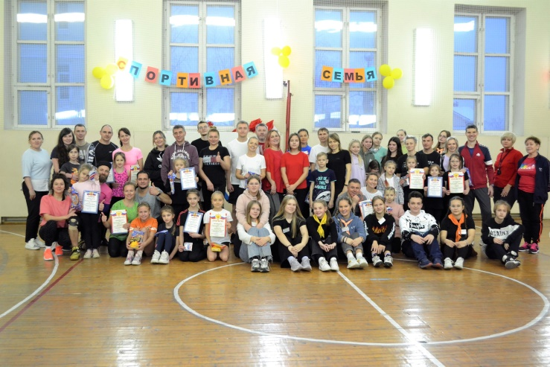Продолжительность перемен также подобрана в соответствии с требованиями СанПиН. Постоянно контролируется соблюдение санитарно-гигиенических условий учебного процесса: воздушно-тепловой режим, уровень освещенности, режим проветривания, качество влажной уборки и т.д.

Систематически проводятся профилактические мероприятия, медицинские осмотры школьников, медработники участвуют в лекториях родительского всеобуча по проблемам экологии человека, формирования здорового образа жизни, проводят консультации по вопросам гигиены подростков. В течение учебного года, а также в детском оздоровительном лагере организуется приём кислородных коктейлей.

Администрация и педагогический коллектив школы уделяют много внимания организации профилактических и оздоровительных мероприятий: проводятся Дни/недели здоровья, организуются подвижные игры, «Весёлые старты», соревнования «Спортивная семья», прогулки на свежем воздухе, проводятся классные часы, направленные на профилактику табакокурения, алкоголизма, наркомании, оформляются стенды, проводятся акции, пропагандирующие здоровый образ жизни.

Много внимания уделяется организации школьного питания. Питание учащихся осуществляется в школьной столовой. Столовая оснащена холодильниками, водонагревателями, раковинами для мытья рук и посуды, санитарным инвентарем. Вся продукция имеет сертификаты качества и разрешена соответствующими органами. Контроль качества и организации процесса приема пищи производит администрация школы, ответственный по питанию, медицинский работник, осуществляется акция «родительский контроль». 4 обучающихся входят в состав городского совета детских директоров.

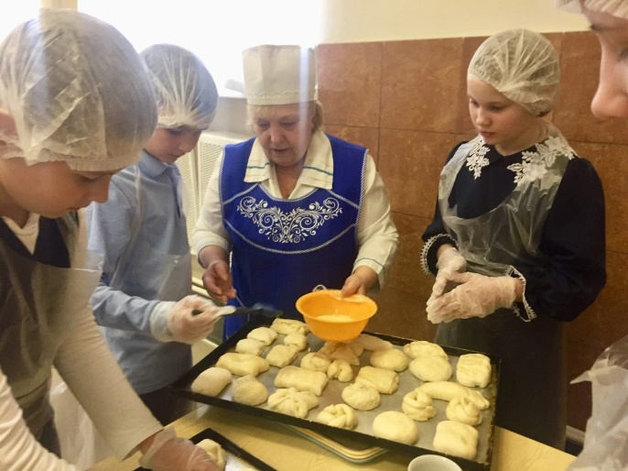Профилактическая работа по предупреждению асоциального поведения учащихся ведется через Совет по профилактике правонарушений, планируется и проводится совместная работа классных руководителей, службы психолого-педагогического сопровождения детей, с инспектором ПДН. С 2019 года на базе школы функционирует отряд ЮИД, основной задачей которого является пропаганда безопасности на дорогах в разное время года, знания правил дорожного движения пешеходов и велосипедистов. Большая работа ведется по правилам безопасности жизнедеятельности в разных условиях: на дорогах, у водоемов, на льду и др.

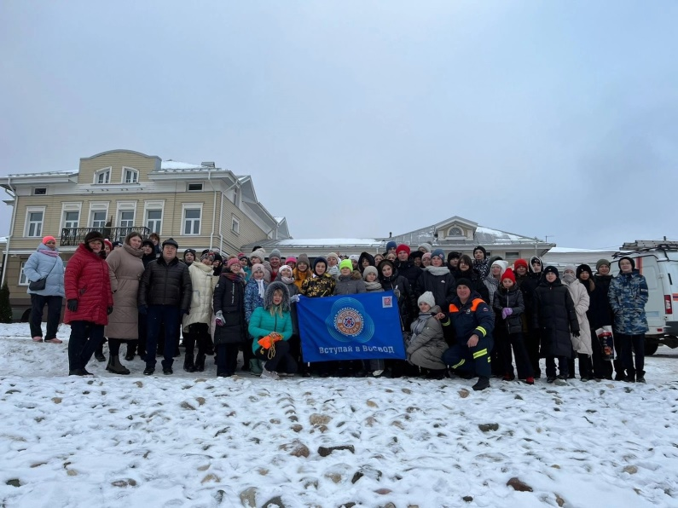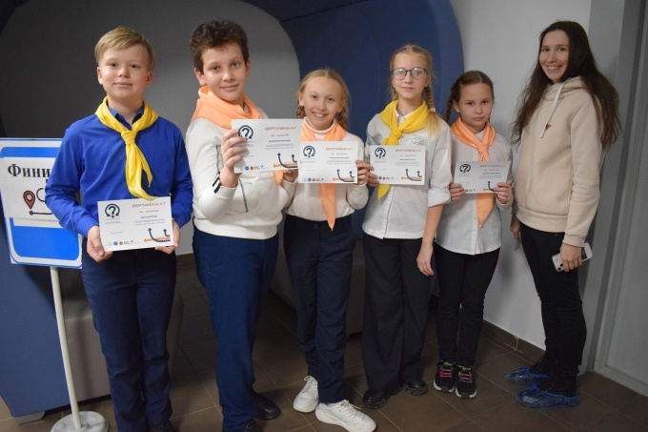В школе формируется система комплексной безопасности. Проводимая работа направлена, прежде всего, на обеспечение жизни и здоровья участников образовательного процесса и безопасной деятельности образовательного учреждения. На охрану жизни и здоровья учащихся направлена систематическая плановая работа в сотрудничестве с ГИБДД, пожарной инспекцией, включающая в себя все необходимые инструктажи по технике безопасности, тренировочные эвакуации, беседы по правилам пожарной безопасности, по предупреждению дорожно-транспортных происшествий, поведению в чрезвычайных ситуациях. Школа оборудована системой пожарной сигнализации, системой оповещения о пожаре, тревожной кнопкой сигнализации. В школе размещены наглядные пособия, содержащие информацию о порядке действий работников, обучающихся при обнаружении подозрительных лиц или предметов на объекте, поступлении информации об угрозе совершения или о совершении террористических актов, а также схема эвакуации при возникновении чрезвычайных ситуаций, номера телефонов аварийно-спасательных служб, территориальных органов. Арочные металлодетекторы установлены на входных зонах в школу. В целях обеспечения информационной безопасности поставлена контентная фильтрация на компьютеры.

**Раздел 7. Результаты реализации программы воспитания школы, формирование ключевых компетенций, социального опыта обучающихся**

1. Приоритетными направлениями воспитательной работы школы являются гражданско-патриотическое, духовно-нравственное воспитание, развитие интеллектуальных способностей, в т. ч. через учебно-исследовательскую деятельность.

**Гражданско-патриотическое воспитание** способствует формированию у обучающихся высокой культуры гражданственности, чувства человеческого достоинства, уважения к правам и свободам человека, любви к Родине, семье, окружающей природе. На базе школы осуществляет свою деятельность Музей истории школы, который стал центром патриотического воспитания учащихся. На базе школы осуществляет свою деятельность Музей истории школы, который стал центром патриотического воспитания учащихся. Члены Совета музея осуществляют поисковую деятельность (разыскивают материалы о школе, ее выпускниках), оформляют и систематизируют музейную документацию, проводят тематические классные часы по изучению истории школы, организуют встречи с выдающимися выпускниками прошлых лет. За каждым классом закреплен определенный выпуск: ребята собирают документы о выпускниках, их воспоминания о школе, следят за судьбой бывших учеников нашей школы, приглашают их на юбилейные даты, научные конференции, традиционные 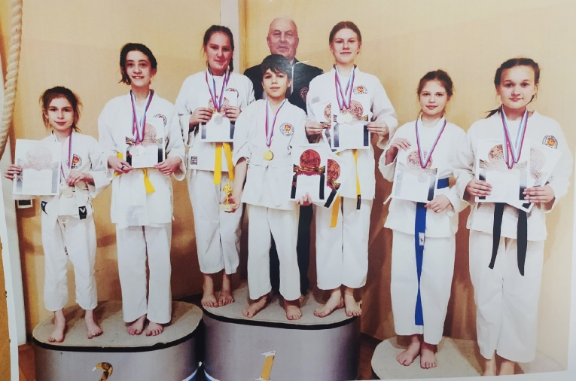школьные мероприятия. Ведется активная шефская работа с учителями – ветеранам: они постоянные участники важных школьных событий.

В настоящее время продолжается реорганизация помещений музея. В 2017 году состоялось официальное открытие основного помещения. Некоторые тематические экспозиции вынесены в фойе и рекреации школы. Такое решение позволяет проводить экскурсии не только для обучающихся и родителей нашей школы, но и для гостей города, области, а также Российских и зарубежных делегаций. В 2021-2022 уч. году участники Совета музея провели большое количество тематических классных часов, экскурсий для гостей и выпускников школы. Руководитель музея Чернышова Татьяна Михайловна продолжает активную работу с учениками, выпускниками и родителями. Родительские собрания в этом году неоднократно начинались с тематических экскурсий в Музее истории школы. Кроме того, разработано интерактивное мероприятие «Парк живых скульптур», которое получило положительный отклик от всех участников образовательного процесса. В 2022 году планируется продолжение поисковой и проектной деятельности на базе музея, увеличение музейных зон, создание новых экспозиций и экскурсий по различным направлениям.

Обучающиеся являются активными участниками конкурсов, олимпиад, мероприятий гражданско-патриотической направленности. Так, в прошедшем учебном году ребята участвовали в городских конкурсах «Гражданином быть обязан», «Конституция РФ», «Наш выбор», в которых заняли призовые места. Обучающиеся активно участвуют в региональных и в межрегиональных творческих конкурсах, таких как «По Земле Вологодской», «С чего начинается родина?». А также во всероссийском конкурсе сочинений «Образ будущего России».

**В следующем году будет запланировано** участие ребят в конкурсном движении через внеурочную деятельность, стоит задача более эффективного участия в городских и областных мероприятиях, а также организация на базе школы общегородских мероприятий.

Ежегодно обучающиеся показывают высокие результаты в городской оборонно-спортивной игре «Зарница». В 2022 г. команды старшей и средней возрастной группы вышли в финал и традиционно заняли призовые места.

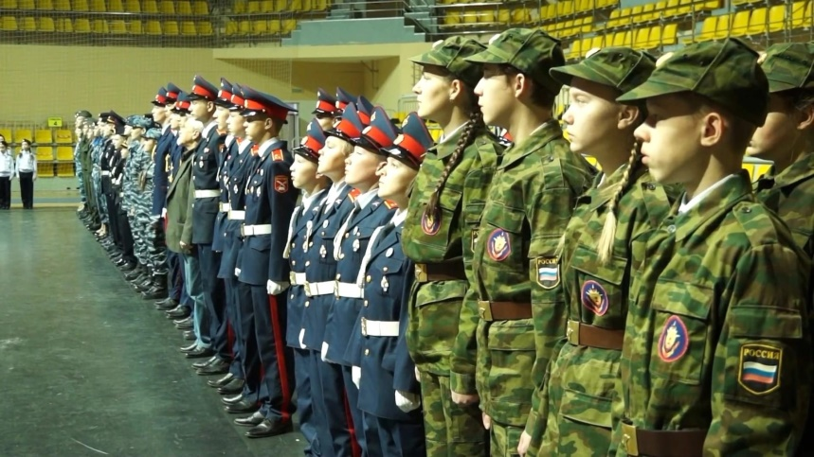Кроме того, обучающиеся старших классов достойно представляют школу в областных гражданско-патриотических соревнованиях «Призывник года».

Формированию активной гражданской позиции, развитию организаторских способностей, лидерских качеств, социализации личности, умению пользоваться демократическими принципами способствует школьное ученическое самоуправление, позволяющее каждому ученику самореализоваться, 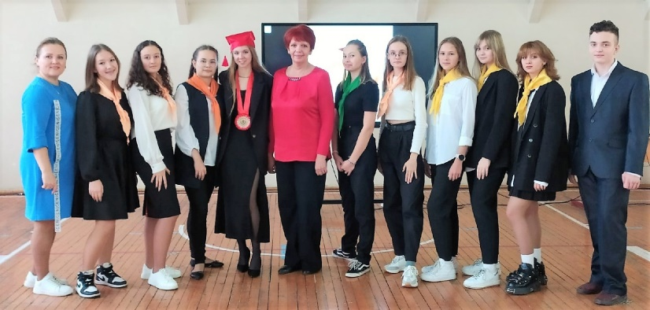самоутвердиться. Возглавляет Школьную Республику Президент, исполнительным органом является Кабинет министров и Министерства культуры, образования, правопорядка, печати, спорта, связей с общественностью, информационных технологий и шефский комитет.

Ежегодно актив школьного самоуправления участвует в обмене опытом с педагогами и обучающимися города, региона, России и зарубежья, а также выступает перед именитыми гостями и делегациями, посещающими школу.

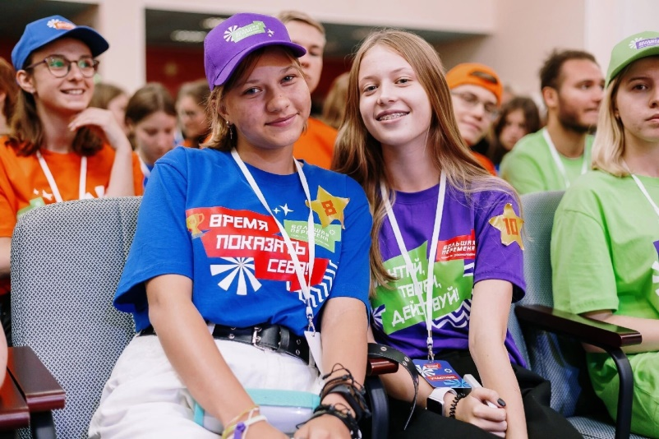С 2016 года школа является пилотной площадкой РДШ (с 2022 г. организация переименована в РДДМ). Активно включаются в молодёжные проекты обучающиеся школы через Всероссийские акции «Большая перемена», «Билет в будущее» и «Орлята России». Так за последние 1,5 года 3 учеников стали победителями и призёрами конкурса «Большая перемена». Ребята неоднократно поощрены поездками по всей России и путёвками в лучшие лагеря черноморского побережья. "Орлята" из числа четвероклассников также стали победителями Всероссийского проекта и получили путёвку в «Орлёнок».

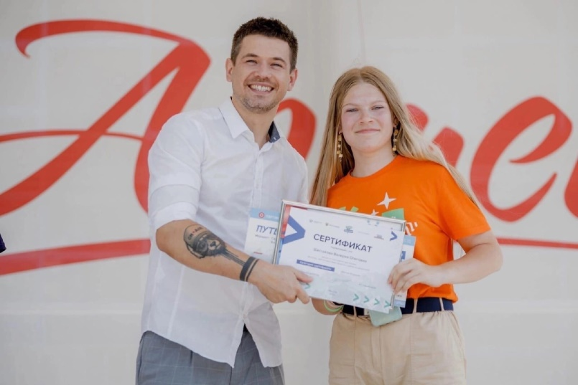

**Духовно-нравственное воспитание**

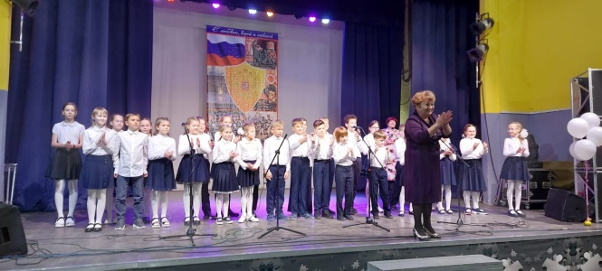Одна из важнейших задач школы – воспитание человека нравственного, способного сохранить и развить в себе нравственные ценности семьи, общества и человечества и использовать их в повседневной жизни, демонстрируя это своим поведением, общением, своей жизнью.

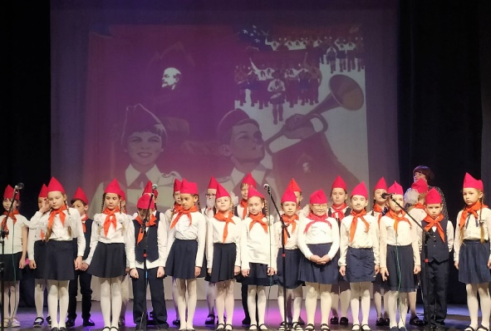 Школа тесно сотрудничает с культурными центрами, музеями, театрами и другими учреждениями города. 58% обучающихся занимаются в музыкальных и художественных школах, танцевальных и театральных студиях, школах художественного слова. В школьной хоровой студии, в кружках творческой и эстетической направленности. Ежегодно каждый классный руководитель организует не менее 3-х экскурсий в музеи, выставочные залы и картинные галереи, не менее 2-х посещений театров и концертов и не менее 1-й образовательно-досуговой поездки за пределы города и области.

В прошедшем учебном году воспитанники хоровой студии под руководством Ягодиной Марины Юрьевны, по традиции, становились стали лауреатами городских и областных конкурсов. Хоровые коллективы и ансамбли приглашаются на торжественные и праздничные мероприятия в стенах школы, а также на 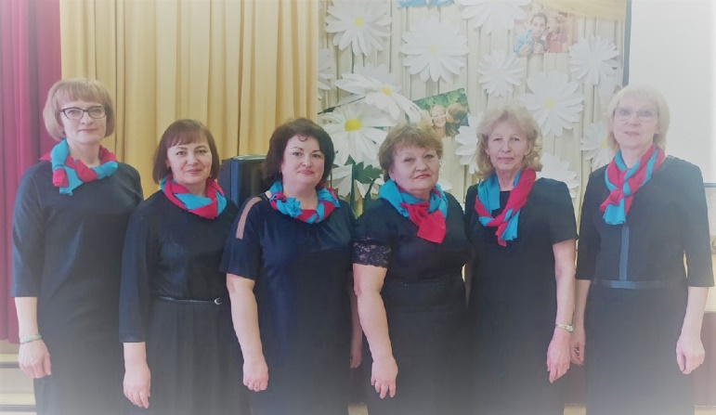муниципальных площадках города. Необходимо отметить достойные выступления и победы учительского вокального ансамбля.

Обучающиеся школы активно участвуют в благотворительных акциях городского и областного масштабов («Подарок солдату», «Коробка храбрости» и т.п.). Активно продолжает свою деятельность волонтерский отряд «Маячки надежды».

В 2021-2022 году обучающиеся школы принимали участие в фестивалях художественного слова, конкурсах чтецов и сочинений различных уровней. В ежегодном городском конкурсе чтецов несколько ребят получили дипломы победителей и призёров. Во всероссийских конкурсах сочинений и эссе также завоевали призовые места.

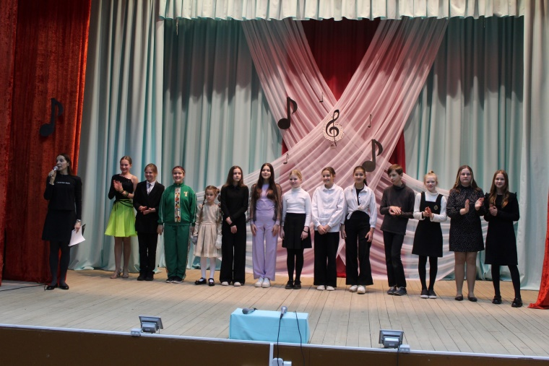С каждым годом совершенствуются творческие конкурсы и проекты, организованные активными жителями Школьной Республики. В прошедшем году активом школьного ученического самоуправления были организованы следующие дела: поздравление педагогов с Днём учителя, ежегодный танцевальный марафон “STREETDANCE”, мероприятия ко Дню рождения школы (по отдельному плану), творческие конкурсы к Новому году, спортивные соревнования и «Весёлые старты» для обучающихся начальной школы.

**Учебно-исследовательская деятельность**

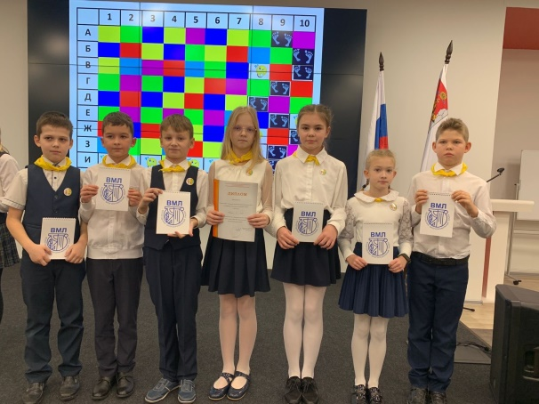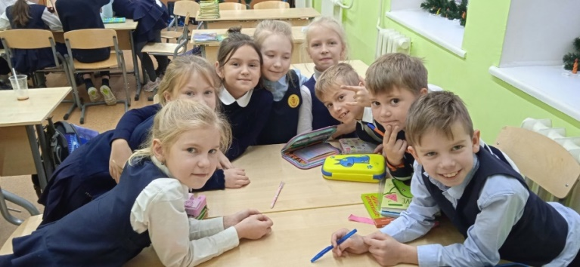Задачей школы в рамках данного направления является формирование у школьников интеллектуальной культуры. В рамках внеурочной и кружковой деятельности осуществляется работа по дополнительному изучению различных предметных областей: иностранных языков, общественных наук, ИКТ, математики. Ученики школы являются постоянными участниками ежегодных российских и международных конкурсов «Русский медвежонок», «Кенгуру», «Пермский чемпионат», «Британский бульдог», конкурс литературных переводов «Лёгкое перо» и др., где добиваются высоких результатов. В школе функционирует научное общество «Интеллект», члены которого организуют ежегодные школьные научно-практические конференции, интеллектуальные марафоны, участвуют в научных конференциях ВУЗов, в областной научной конференции «Мир науки» и «Мир науки+", активно участвуют в российских и международных научных проектах и становятся победителями и призёрами.

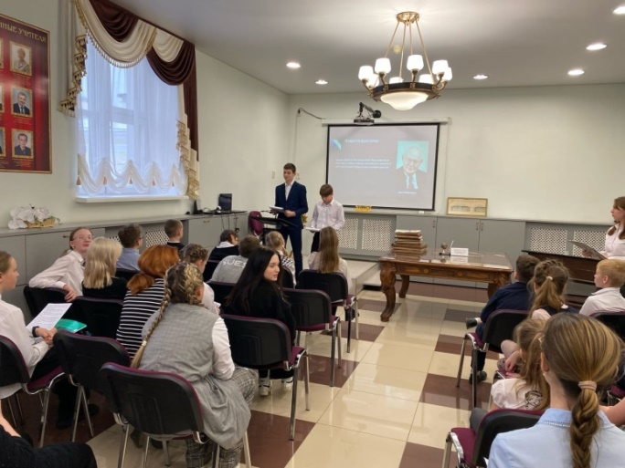С 2018 года в школе действует дискуссионный клуб «Дебаты» на английском языке (руководитель Голубкина Л.И.). Ребята разбирают современные, интересующие современную молодежь проблемы. В следующем учебном году планируется проводить дебаты дистанционно со сверстниками за пределами города Вологды.

**Спортивно-оздоровительная работа**

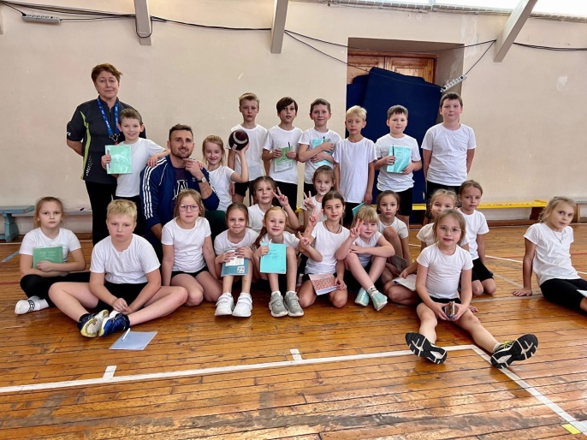Одна из важнейших задач школы – сохранение здоровья ребенка. В школе работают спортивные секции (волейбол, баскетбол, подвижные игры для обучающихся начальной школы), в которых занято 30% учащихся. Вне школы в спортивных учреждениях занято более 40% школьников. Школа активно участвует в спортивных соревнованиях городского и областного уровня. Учащиеся школы являются постоянными участниками спортивно-оборонной игры «Зарница», стрелковых соревнованиях, в которых ежегодно становятся победителями.

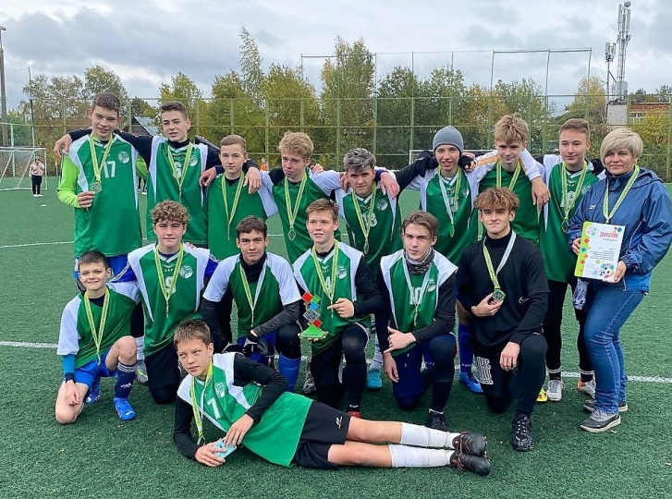Классные руководители проводят тематические классные часы, цель которых – помочь ученикам осознать важность разумного отношения к своему здоровью с самых ранних лет, определить вредные привычки и дать рекомендации по избавлению от них. Подобную направленность имеют и родительские конференции, на которые приглашаются специалисты.

Ежегодно проводятся Недели здоровья, соревнования «Спортивная семья», «Весёлые старты», «Зимние забавы», состязания между классами по всем видам спорта. В роли организаторов выступает Министерство спорта школьного ученического самоуправления.

За последние годы поднялись позиции школы в городской Спартакиаде. Особых успехов спортсмены достигают в таких видах, как: футбол, баскетбол, волейбол, лёгкая атлетика (эстафеты). В городских соревнованиях по футболу команда юношей стала победителем. В волейболе обе команды наших обучающихся достойно сражались за место в финале.

**Экологическое воспитание**

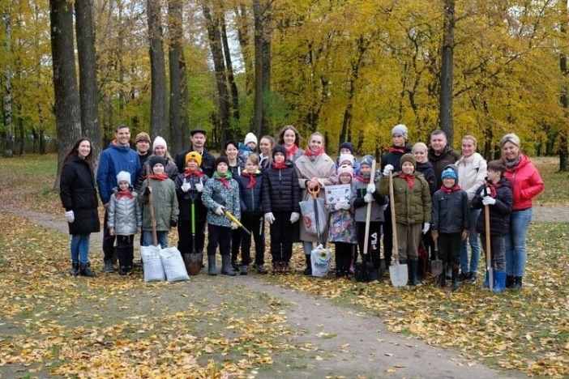В прошедшем учебном году активно велась работа по экологическому воспитанию. В школе проводились различные акции и просветительские мероприятия на тему сохранения благоприятной экологической обстановки. С 2021 года на базе начальной школы начал работу экологический отряд «Эколята». Ребята активно представляли школу на муниципальном уровне, агитировали к участию всех обучающихся.

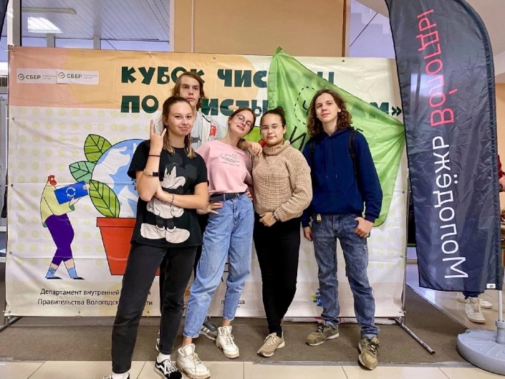В течение 3 лет школа приимает участие в конкурсе «Чистые игры» и становится победителем в номинациях.

Кроме того, ученики разновозрастных команд заняли более 15 призовых мест и принесли несколько побед за участие в городских и областных конкурсах и конференциях на экологическую тематику.

**Внеурочная деятельность обучающихся**

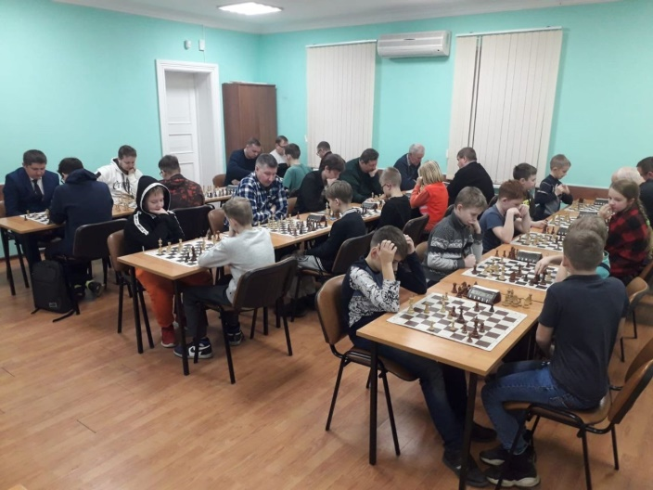В школе организована деятельность кружков, секций, клубов и студий, охватывающая внеурочную деятельность школьников в рамках ФГОС. В прошедшем году во внеурочной учебной деятельности были включены обучающиеся 1-11 классов.

Внеурочная деятельность осуществляется по следующим направлениям: обще-интеллектуальное, общекультурное, духовно-нравственное, социальное, спортивно-оздоровительное.

|  |  |  |
| --- | --- | --- |
| **Наравление** | **Наименование программы** | **Результат** |
| ***Обще-интеллектуальное*** | * «Английский в играх» * «Умники и умницы» * «Я – исследователь» * «Энциклопедия животных» * «Творческое моделирование и проектирование в мультимедийной среде ПервоЛого и Кумир» * «Сказочная Германия» * НОУ «Интеллект» * Интеллектуальный клуб «Дебаты»» * Решение олимпиадных заданий по биологии, химии, экономике | Участие в школьных, городских и областных научно-практических конференциях, интеллектуально-творческих конкурсах различных уровней. |
| ***Общекультурное*** | * Хоровая студия «Мелодия» * Творческая мастерская» | Выступление в творческих конкурсах и фестивалях различных уровней.  Участие в праздничных торжественных мероприятиях школы, города, области.  Оформление школьных тематических выставок. |
| ***Духовно-нравственное*** | * «Зарничка»   «Мы помним» (совет музея истории школы)  «Отряд ЮИД» | Участие в гражданско-патриотических мероприятиях.  Участие в  Организация поисковой работы, связь с выпускниками школы, проведение экскурсий и тематических музейных выставок, конкурсов. |
| ***Социальное*** | * «Мир профессий» * Волонтёрский отряд «Маячки надежды» * «Тинейджер» | Развитие  социализации обучающихся, коммуникативные навыки. Осуществление благотворительной деятельности. Выпуск школьных газет, оформление наглядных материалов (листовок, плакатов), освещение школьных мероприятий. |
| ***Спортивно-оздоровительное*** | * Баскетбол * Волейбол * Легкая атлетика * Подвижные игры * Клуб «Восточные единоборства» | Оздоровление детей.  Участие в городской спартакиаде школьников и других спортивных соревнованиях различных уровней |

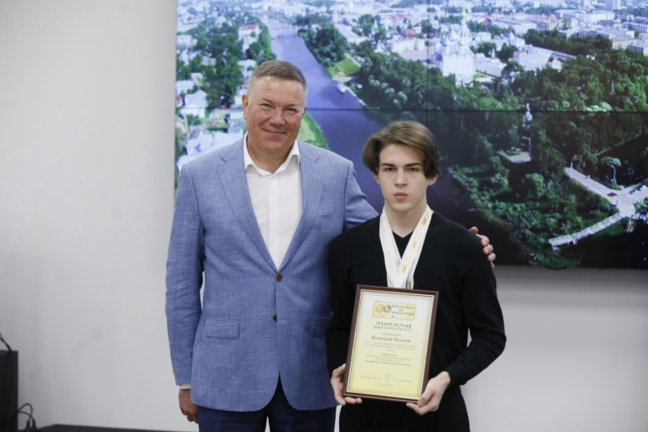Уж стало традицией участие и в интеллектуальной игре «Умники и умницы». В этом году ученик 11а класса Кузнецов Платон стал абсолютным победителем регионального этапа, а также участником финала телевизионной игры в Москве.

Об активном участии учеников во внеурочной деятельности и в различного вида конкурсах можно сделать вывод по таблице участий в 2021-2022 учебном году

|  |  |  |  |
| --- | --- | --- | --- |
| Кол-во человек  Уровень участия | победители | призеры | участники |
| Международный | 2 | 1 | 4 |
| Федеральный | 4 | 1 | 24 |
| Региональный | 20 | 24 | 2 |
| Муниципальный | 48 | 180 | 960 |

По результатам участий можно сделать вывод, что наиболее активно и результативно ребята принимают участие в городских мероприятиях. В 2022-2023 учебном году стоит обратить внимание на более активное участие в региональных, федеральных и международных мероприятиях различной направленности.

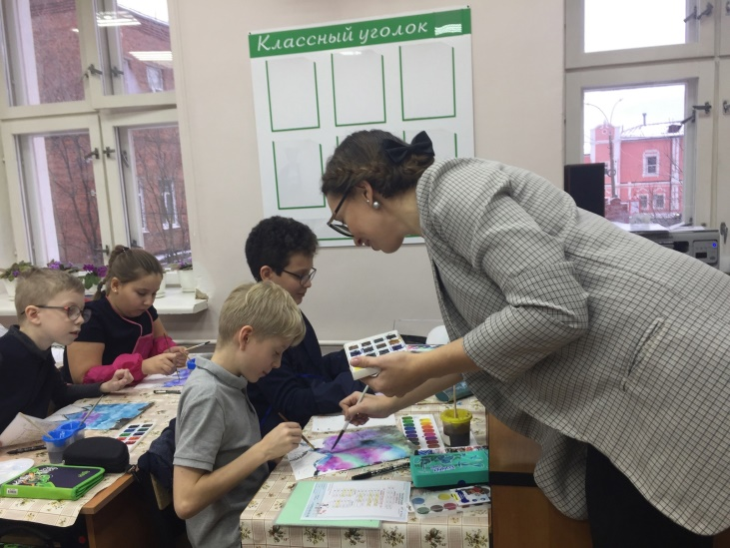 В целом внеурочная деятельность обучающихся оказывается напрямую связанной с решением таких задач, как:

– формирование нравственных и гражданских качеств;

– формирование у школьников потребности в здоровом и безопасном образе жизни;

– создание условий для развития творческих и интеллектуальных способностей ученика через систему взаимодействия школы, семьи и социума.

**Выводы**

1. В школе проводятся мероприятия, направленные на решение поставленных задач в рамках национального проекта «Образование» до 2024г.

2. Анализ статистических данных школьного мониторинга результативности процесса обучения позволяет сделать вывод, что школа выполняет задачи подготовки обучающихся на всех ступенях образовательного процесса, показывая стабильность в усвоении учебного материала.

3. Методическая работа соответствуют основным задачам, стоящим перед школой и  отражает основные проблемные вопросы.

4. Продолжается повышение  профессиональной компетентности педагогов через курсовую подготовку, аттестацию, самообразование, обмен опытом.

5. Формы и методы системы контроля качества образования способствовали решению задач, которые ставил коллектив на 2022 год.

6. Деятельность педагогического коллектива была направлена на воспитание культуры безопасной жизнедеятельности, бережного отношения к своему здоровью и здоровью окружающих; приобщение к спортивным занятиям; формирование культуры питания, труда и отдыха; предупреждение вредных зависимостей, разрушительных для здоровья форм поведения.

7. Продолжена работа, направленная на идейное и гражданско-патриотическое становление личности обучающихся через включение в социально-значимую  деятельность, совершенствование работы по формированию у обучающихся гражданской ответственности и правового самосознания, духовности и культуры.

8. Продолжается работа по формированию уклада школьной жизни, включающего развитие интеграции урочной и внеурочной деятельности, развитие индивидуальных образовательных маршрутов для учащихся, формированию социально-значимой образовательной среды, созданию атмосферы творчества, сотрудничества, сопричастности к кругу школьных дел.

9. Внедрение концепции «Школа-музей».

**Наряду с положительными результатами имеются и недостатки:**

1. Не на должном уровне осуществлялось взаимодействие между участниками образовательного процесса: учитель-ученик-родитель, вследствие чего иногда наблюдалось недопонимание между участниками образовательного процесса, требующие вмешательства администрации школы.

2. Не до конца решена проблема дифференциации учебного занятия, реализации развивающей и воспитательной цели урока в соответствии с современными требованиями ФГОС.

3. На недостаточном уровне проходит процесс взаимодействия всех участников образовательного процесса по работе с одарёнными детьми, о чем свидетельствуют не оптимальные результаты участия обучающихся в олимпиадах разного уровня.

4. Педагоги школы могут транслировать свой опыт на более широкий круг педагогической общественности.

5. Необходимо расширить спектр воспитательных мероприятий, связанных с правопорядком (работа «Службы примирения»), организация отряда ЮИД, активизация работы психологической службы.

6. Частичное выполнение муниципального задания в рамках предоставления платных услуг.

7. Отсутствие современной компьютерной техники в ряде кабинетах, учительской. Недостаточное оснащение школы видеокамерами.

**Приоритетные направления развития школы:**

1.Сохранение высокого уровня образования, развитие новых подходов к обучению иностранным языкам через внеурочную деятельность. Применение основных образовательных программ по обновленным ФГОС.

2.Применение системы раннего выявления и сопровождения детской одаренности, в т.ч. через составление индивидуальных образовательных маршрутов.

3.Совершенствование системы методической работы с целью формирования у педагогов устойчивой мотивации к самообразованию, саморазвитию.

4.Развитие дополнительной системы образования (в том числе платные услуги) для полного удовлетворения образовательных запросов обучающихся и их законных представителей.

5.Совершенствование системы управления образовательным процессом в условиях юридической и финансово-хозяйственной самостоятельности школы.

6.Совершенствование системы профориентационной работы среди обучающихся.

7.Формирование культуры здорового и безопасного образа жизни обучающихся через стабильное функционирование физкультурно-оздоровительной системы школы.

8.Сохранение и приумножение традиций школы в учебно-воспитательном процессе.

На ближайшую перспективу необходимо решить следующие **задачи**:

**Для  повышения и обеспечения качества учебного процесса:**

1.Повысить персональную ответственность педагогов за результаты своего труда (в том числе через создание индивидуальных образовательных маршрутов учащихся).

2. В рамках внедрения ФГОС 2022 пройти курсы повышения квалификации учителям, работающим с 2022 года начальной школе, и учителям-предметникам, работающим с 2022 года в параллелях 5-8, 10 классов.

3. Обновить методическое сопровождение учебного процесса в связи с введением ФГОС-2022

4.Продолжить работу по формированию и развитию профессиональной компетентности педагогических работников школы (совершенствование методической работы школы, проекта «Наставничество», повышение навыков «Цифровой грамотности»).

5.Активнее использовать современные образовательные технологии обучения, в т.ч. социокультурные, информационные, здоровьесберегающие в рамках системно-деятельного подхода.

6.Продолжить компьютеризацию и информатизацию образовательного процесса через участие в национальном гранте «Цифровая образовательная среда», расширить формы дистанционного образования с использованием инструментов платформы «СФЕРУМ».

7.Расширение предоставления платных услуг по запросам родителей.

8.Улучшать материально-техническую базу образовательного процесса.

**Для обеспечения общественного участия в жизни школы:**

1.Активизировать работу школьного родительского Совета и Совета школы.

2.Развивать сайт школы.

3.Активно сотрудничать со средствами массовой информации и общественностью для повышения положительного имиджа школы.

4.Дальнейшее развитие программ благотворительного фонда «Попечительский совет»

**Для совершенствования воспитательной работы  школы:**

1.Эффективнее исполнять функции классных руководителей в соответствии с современными подходами к классному руководству.

2.Создать эффективную систему внеурочной деятельности.

3. Реализация программ: «Формирование здорового и безопасного образа жизни», «Родительский всеобуч», «Правопорядок», «Разговоры о важном».

**Показатели деятельности общеобразовательной организации, подлежащей самообследованию**

|  |  |  |
| --- | --- | --- |
| N п/п | Показатели | Единица измерения |
| **1.** | **Образовательная деятельность** |  |
| 1.1 | Общая численность учащихся | 1093 человек  на 20.09 2021 |
| 1.2 | Численность учащихся по образовательной программе начального общего образования | 435 человек  на 20.09 2021 |
| 1.3 | Численность учащихся по образовательной программе основного общего образования | 522 человека  на 20.09 2021 |
| 1.4 | Численность учащихся по образовательной программе среднего общего образования | 136 человек  на 20.09. 2021 |
| 1.5 | Численность/удельный вес численности учащихся, успевающих на "4" и "5" по результатам промежуточной аттестации, в общей численности учащихся | 762человека/ 69,89% |
| 1.6 | Средний балл государственной итоговой аттестации выпускников 9 класса по русскому языку | 29 баллов |
| 1.7 | Средний балл государственной итоговой аттестации выпускников 9 класса по математике | 18 балл |
| 1.8 | Средний балл единого государственного экзамена выпускников 11 класса по русскому языку | 82 балла |
| 1.10 | Численность/удельный вес численности выпускников 9 класса, получивших неудовлетворительные результаты на государственной итоговой аттестации по русскому языку, в общей численности выпускников 9 класса | 0 человек/ 0% |
| 1.11 | Численность/удельный вес численности выпускников 9 класса, получивших неудовлетворительные результаты на государственной итоговой аттестации по математике, в общей численности выпускников 9 класса | 0 человек/ 0% |
| 1.12 | Численность/удельный вес численности выпускников 11 класса, получивших результаты ниже установленного минимального количества баллов единого государственного экзамена по русскому языку, в общей численности выпускников 11 класса | 0 человек/ 0% |
| 1.13 | Численность/удельный вес численности выпускников 11 класса, получивших результаты ниже установленного минимального количества баллов единого государственного экзамена по математике, в общей численности выпускников 11 класса | 0 человек/ 0% |
| 1.14 | Численность/удельный вес численности выпускников 9 класса, не получивших аттестаты об основном общем образовании, в общей численности выпускников 9 класса | 0 человек/ 0% |
|  | Численность/удельный вес численности выпускников 11 класса, не получивших аттестаты о среднем общем образовании, в общей численности выпускников 11 класса | 0 человек/ 0% |
| 1.16 | Численность/удельный вес численности выпускников 9 класса, получивших аттестаты об основном общем образовании с отличием, в общей численности выпускников 9 класса | 12 человек/16% |
| 1.17 | Численность/удельный вес численности выпускников 11 класса, получивших аттестаты о среднем общем образовании с отличием, в общей численности выпускников 11 класса | 15 человек/5% |
| 1.18 | Численность/удельный вес численности учащихся, принявших участие в различных олимпиадах, смотрах, конкурсах, в общей численности учащихся | 1030 человек/ 97% |
| 1.19 | Численность/удельный вес численности учащихся-победителей и призеров олимпиад, смотров, конкурсов, в общей численности учащихся, в том числе: | 890 человек/ 84% |
| 1.19.1 | Регионального уровня | 43 человек/ 4% |
| 1.19.2 | Федерального уровня | 4 человек/ 0,004% |
| 1.19.3 | Международного уровня | 2 человек/ 0,002% |
| 1.20 | Численность/удельный вес численности учащихся, получающих образование с углубленным изучением отдельных учебных предметов, в общей численности учащихся | 984 человек/ 100% на 20.09. 2021 |
| 1.21 | Численность/удельный вес численности учащихся, получающих образование в рамках профильного обучения, в общей численности учащихся | 136 человек/ 12,1%  на 20.09. 2021 |
| 1.22 | Численность/удельный вес численности обучающихся с применением дистанционных образовательных технологий, электронного обучения, в общей численности учащихся (при необходимости) | 1093 человек/ 100% |
| 1.23 | Численность/удельный вес численности учащихся в рамках сетевой формы реализации образовательных программ, в общей численности учащихся | 0 человек/ 0% |
| 1.24 | Общая численность педагогических работников, в том числе: | 69 человек |
| 1.25 | Численность/удельный вес численности педагогических работников, имеющих высшее образование, в общей численности педагогических работников | 63 человека/ 91% |
| 1.26 | Численность/удельный вес численности педагогических работников, имеющих высшее образование педагогической направленности (профиля), в общей численности педагогических работников | 63 человека / 91% |
| 1.27 | Численность/удельный вес численности педагогических работников, имеющих среднее профессиональное образование, в общей численности педагогических работников | 5 человека/7% |
| 1.28 | Численность/удельный вес численности педагогических работников, имеющих среднее профессиональное образование педагогической направленности (профиля), в общей численности педагогических работников | 5 человека/ 7% |
| 1.29 | Численность/удельный вес численности педагогических работников, которым по результатам аттестации присвоена квалификационная категория в общей численности педагогических работников, в том числе: | 57 человек/ 83% |
| 1.29.1 | Высшая | 50 человек/ 72% |
| 1.29.2 | Первая | 7 человек/ 10% |
| 1.30 | Численность/удельный вес численности педагогических работников в общей численности педагогических работников, педагогический стаж работы которых составляет: | 69 человек/ 97% |
| 1.30.1 | До 5 лет | 5 человек/ 7 % |
| 1.30.2 | Свыше 30 лет | 36 человек/ 52% |
| 1.31 | Численность/удельный вес численности педагогических работников в общей численности педагогических работников в возрасте до 30 лет | 7 человек/ 10% |
| 1.32 | Численность/удельный вес численности педагогических работников в общей численности педагогических работников в возрасте от 55 лет | 26 человек/ 38% |
| 1.33 | Численность/удельный вес численности педагогических и административно-хозяйственных работников, прошедших за последние 5 лет повышение квалификации/профессиональную переподготовку по профилю педагогической деятельности или иной осуществляемой в образовательной организации деятельности, в общей численности педагогических и административно-хозяйственных работников | 69 человек/ 100% |
| 1.34 | Численность/удельный вес численности педагогических и административно-хозяйственных работников, прошедших повышение квалификации по применению в образовательном процессе федеральных государственных образовательных стандартов в общей численности педагогических и административно-хозяйственных работников | 68 человек/ 99% |
| **2.** | **Инфраструктура** |  |
| 2.1 | Количество компьютеров в расчете на одного учащегося | 0,3 единиц |
| 2.2 | Количество экземпляров учебной и учебно-методической литературы из общего количества единиц хранения библиотечного фонда, состоящих на учете, в расчете на одного учащегося | 17 единицы |
| 2.3 | Наличие в образовательной организации системы электронного документооборота | да |
| 2.4 | Наличие читального зала библиотеки, в том числе: | нет |
| 2.4.1 | С обеспечением возможности работы на стационарных компьютерах или использования переносных компьютеров | да |
| 2.4.2 | С медиатекой | да |
| 2.4.3 | Оснащенного средствами сканирования и распознавания текстов | да |
| 2.4.4 | С выходом в Интернет с компьютеров, расположенных в помещении библиотеки | да |
| 2.4.5 | С контролируемой распечаткой бумажных материалов | да |
| 2.5 | Численность/удельный вес численности учащихся, которым обеспечена возможность пользоваться широкополосным Интернетом (не менее 2 Мб/с), в общей численности учащихся | 1091человек/100% |
| 2.6 | Общая площадь помещений, в которых осуществляется образовательная деятельность, в расчете на одного учащегося | 7,2 кв.м |